PENGEMBANGAN VIDEO ANIMASI “SI RAJA KECIL DI TANAH BATAK” UNTUK MENINGKATKAN MINAT BELAJAR DALAM PEMAHAMAN NILAI

PANCASILA SISWA KELAS V DI MIS KESUMA LKMD

SKRIPSI

Oleh

MUTIARA RAHMAH NPM 211434032



PROGRAM STUDI PENDIDIKAN GURU SEKOLAH DASAR FAKULTAS KEGURUAN DAN ILMU PENDIDIKAN UNIVERSITAS MUSLIM NUSANTARA
AL WASHLIYAH MEDAN
2025

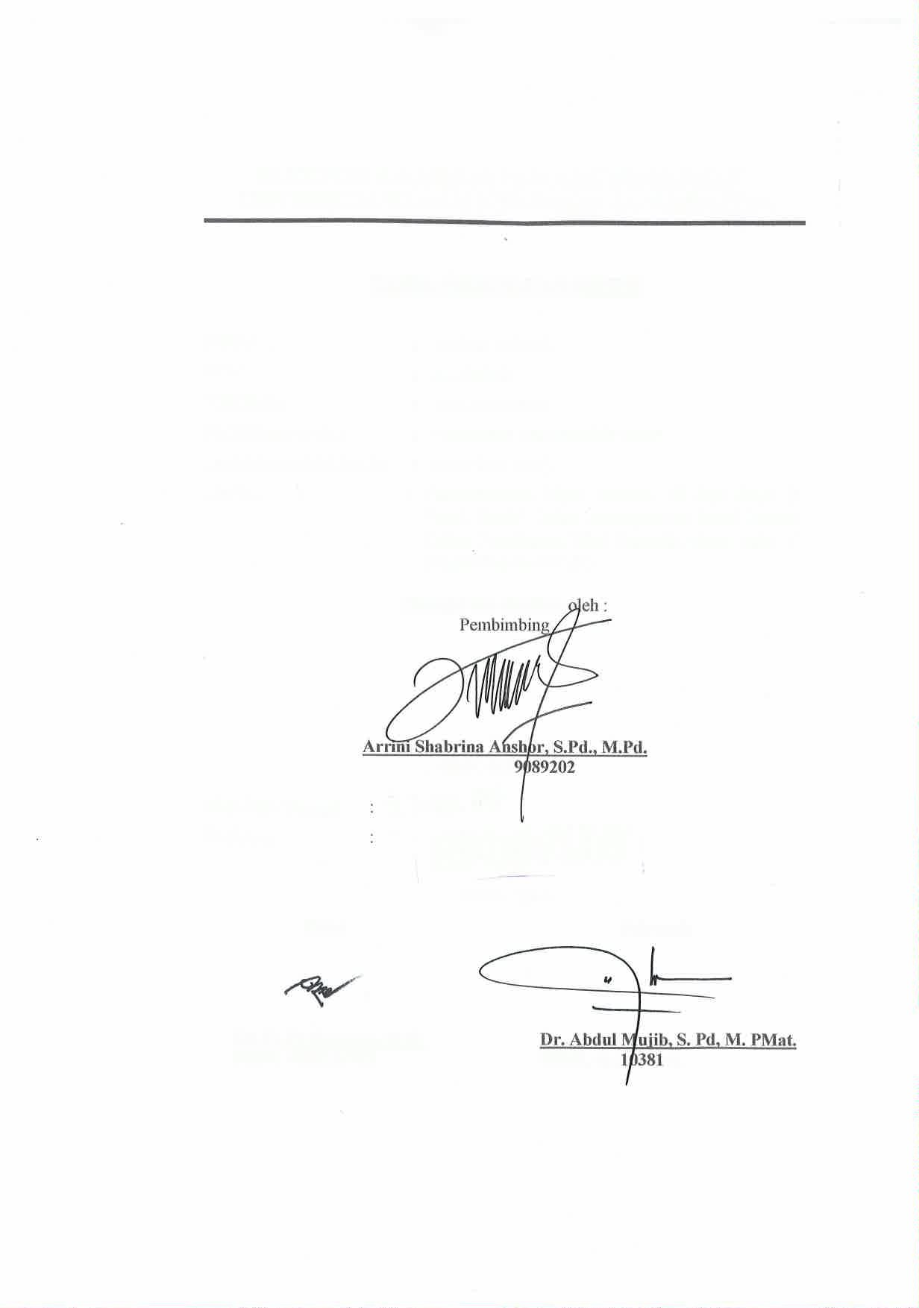
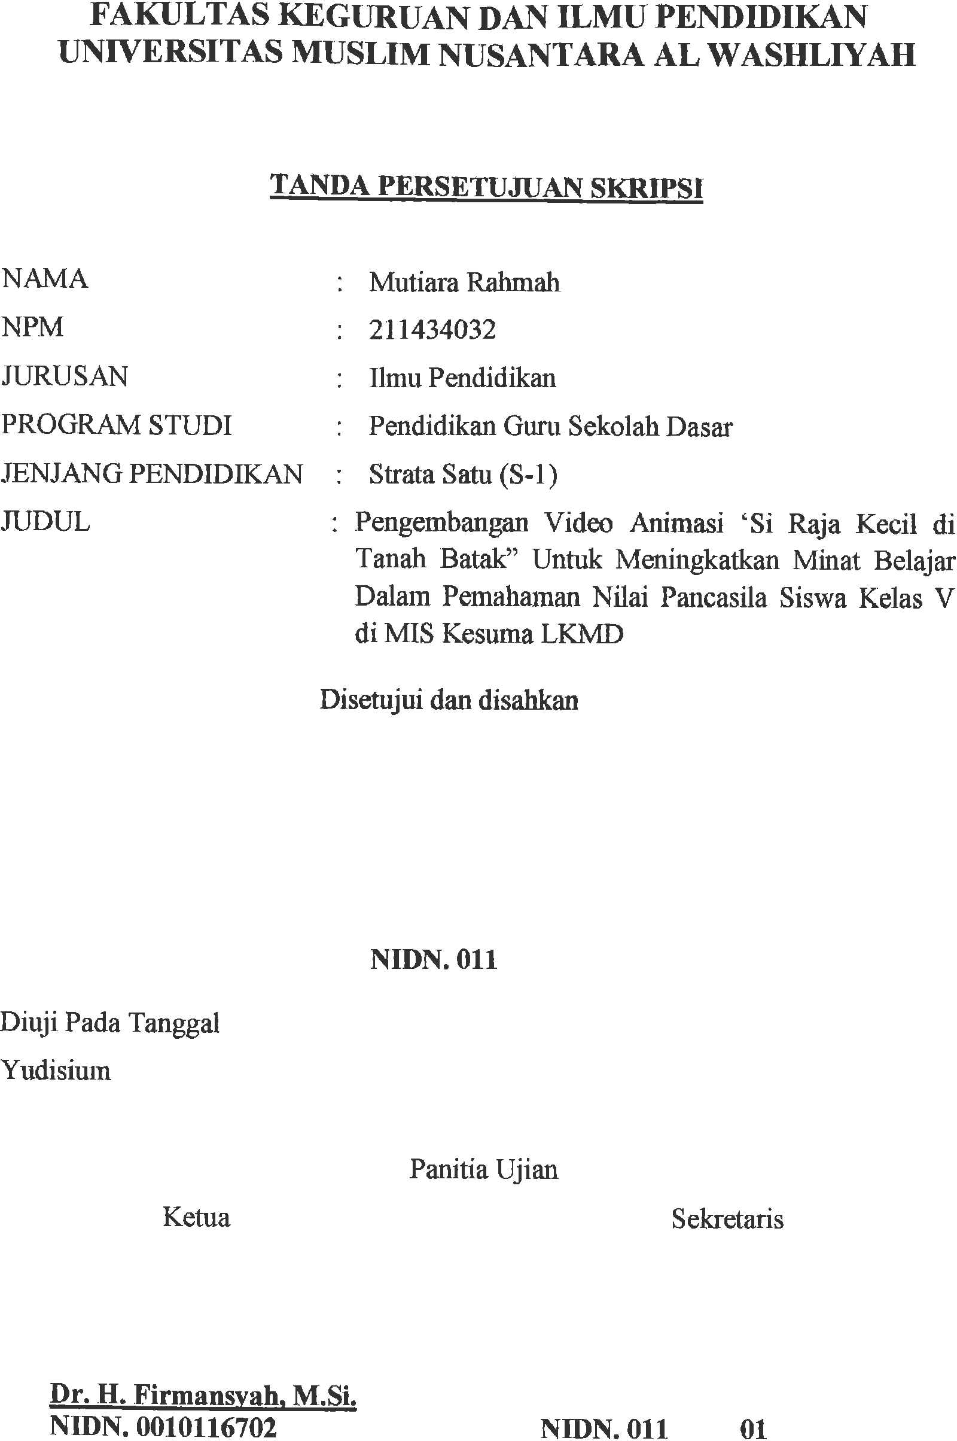





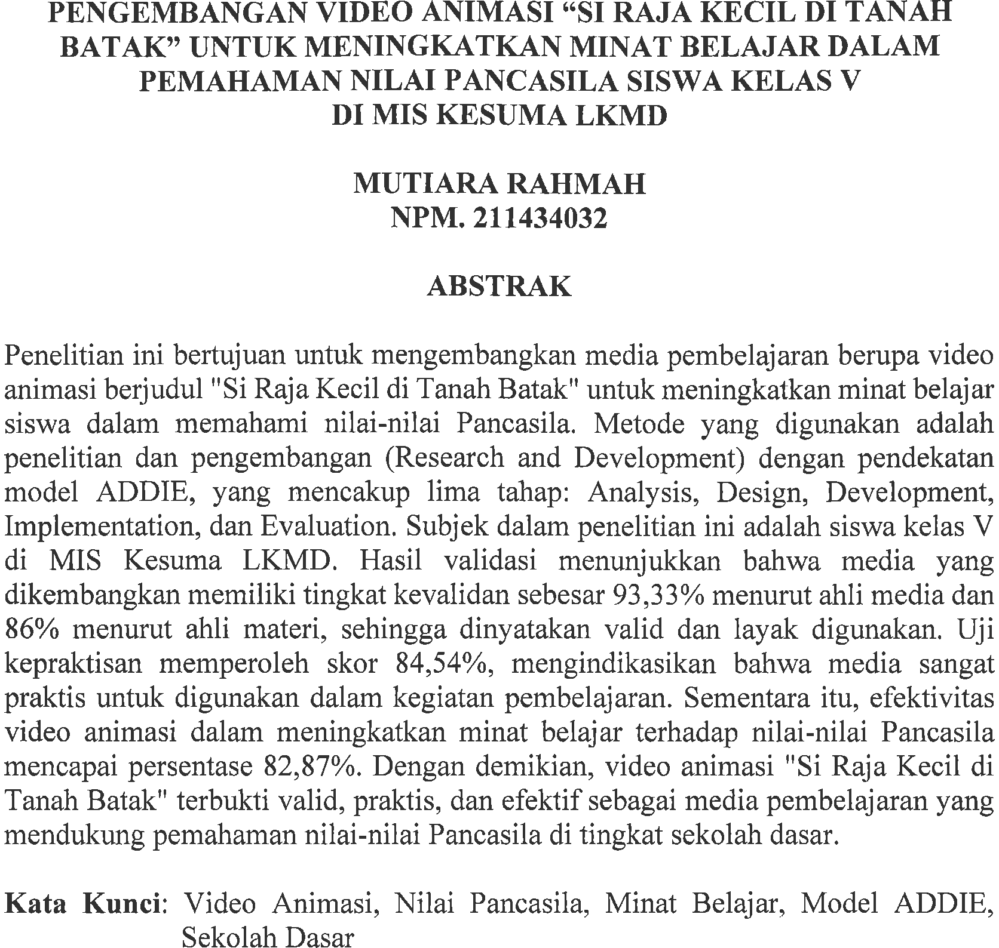

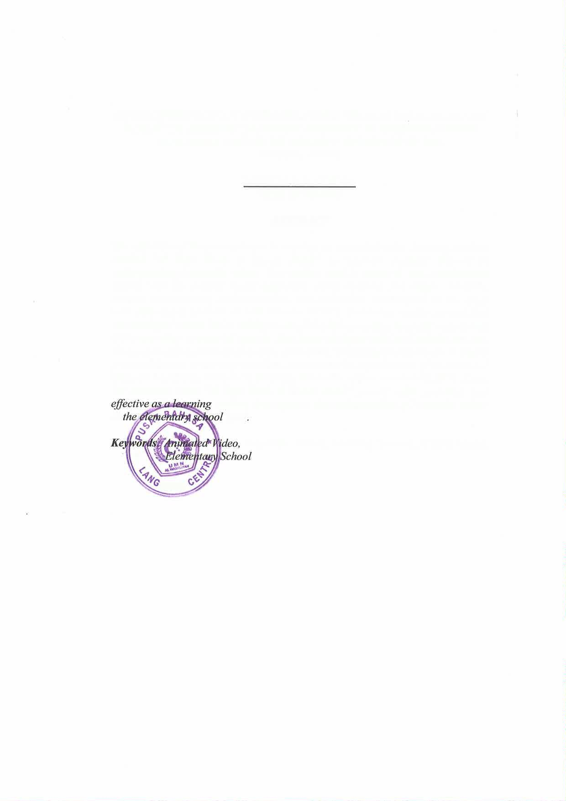
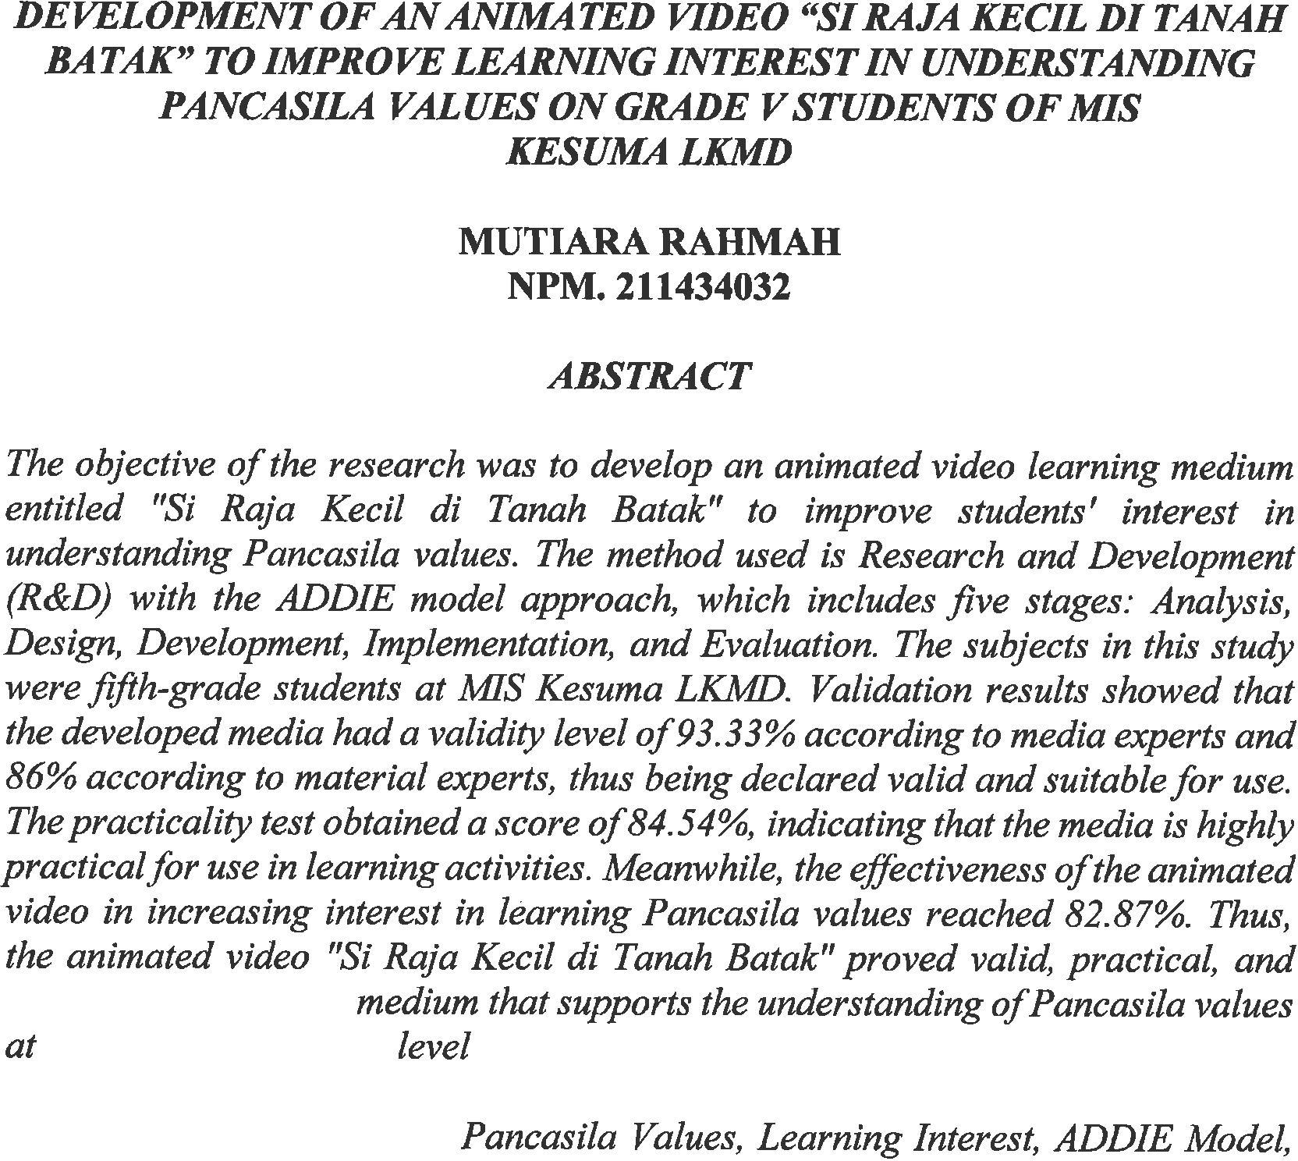


KATA PENGANTAR
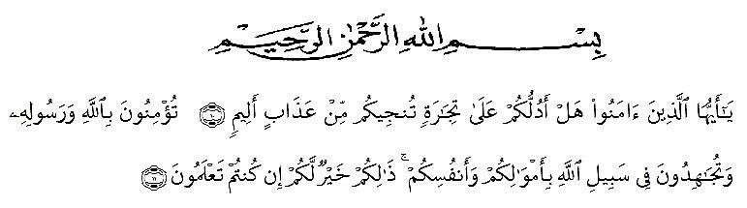

Artinya: "Hai orang-orang yang beriman, sukakah kamu aku tunjukkan suatu perniagaan yang dapat menyelamatkanmu dari azab yang pedih? (Yaitu) kamu beriman kepada Allah dan Rasul-Nya dan berjihad di jalan Allah dengan harta dan jiwamu. Itulah yang lebih baik bagimu jika kamu mengetahuinya.” (QS. Ash-Shaff: 10-11)
Dengan memanjatkan puji syukur ke hadirat Allah SWT, karena hanya dengan limpahan rahmat, karunia, dan rida-Nya, penulis dapat menyelesaikan skripsi yang berjudul:“Pengembangan Video Animasi “Si Raja Kecil di Tanah Batak Untuk Meningkatkan Minat Belajar Dalam Pemahaman Nilai Pancasila Siswa Kelas V MIS Kesuma LKMD.”Skripsi ini ditulis dalam rangka memenuhi syarat untuk mencapai gelar Sarjana Pendidikan Strata-1 (S1) pada Jurusan Pendidikan Guru Sekolah Dasar (PGSD) Universitas Muslim Nusantara Al- Washliyah Medan.
Selama proses penulisan skripsi ini, penulis menyadari adanya banyak hambatan dan kesulitan. Namun, dengan adanya bimbingan, bantuan, saran, serta kerja sama dari berbagai pihak, baik secara langsung maupun tidak langsung, skripsi ini dapat diselesaikan dengan baik.

i

Pada kesempatan ini, penulis mengucapkan terima kasih kepada semua pihak yang telah membantu dalam penyelesaian skripsi ini. Untuk itu, penulis menyampaikan penghargaan dan terima kasih yang sebesar-besarnya kepada:
- Bapak Dr. H. Firmansyah, M.Si., selaku Rektor Universitas Muslim Nusantara Al-Washliyah Medan.
- Bapak Dr. Abdul Mujib, S.Pd., M.Pd. selaku Dekan Fakultas Keguruan dan Ilmu Pendidikan Universitas Muslim Nusantara Al-Washliyah Medan.
- Bapak Sujarwo, S.Pd., M.Pd. selaku Ketua Prodi Pendidikan Guru Sekolah Dasar Universitas Muslim Nusantara Al-Washliyah Medan.
- Ibu Arrini Shabrina Anshor, S.Pd., M.Pd. selaku Dosen Pembimbing yang telah meluangkan waktu di sela-sela kesibukan untuk memberikan bimbingan, arahan, dan dorongan selama proses penulisan skripsi ini.
- Ibu Putri Juwita, S.Pd., M.Pd., selaku Dosen Penguji I.
- Bapak Umar Darwis, SE., M.Pd., selaku Dosen Penguji II.

- Bapak/Ibu Dosen Universitas Muslim Nusantara Al-Washliyah Medan yang telah memberikan ilmu yang bermanfaat bagi pengembangan wawasan keilmuan selama mengikuti perkuliahan dan penulisan skripsi ini.
- Kepada yang teristimewa, Bapak dan Mamak tercinta, yang meski tak sempat merasakan bangku perkuliahan, namun senantiasa menjadi sumber semangat dan kekuatan dalam setiap langkah penulis. Terima kasih atas cinta dan kasih sayang yang tak pernah surut, atas doa-doa yang mengiringi setiap jejak perjalanan, atas peluh dan kerja keras demi

ii

mengantarkan anakmu meraih cita-cita. Terima kasih untuk setiap sarapan yang disiapkan dengan penuh cinta setiap pagi, untuk kesabaran dalam mengantar dan menjemput dari masa sekolah hingga kini, dan untuk semua dukungan, baik moril maupun finansial yang diberikan tanpa pamrih.Gelar ini adalah untuk kalian, sebagai wujud nyata dari cinta kalian yang tak pernah lekang oleh waktu, untuk putri tunggalmu yang akhirnya menapaki akhir dari perjalanan panjang ini sebagai seorang sarjana.
- Dan yang tak kalah penting,persembahan ini juga penulis tujukan kepada Abang Diyandra Anggara, S.H.,yang selalu menjadi garda terdepan dalam proses penyusunan skripsi ini. Terima kasih atas segala waktu, tenaga, dan kesabaran yang tak ternilai.Terima kasih telah setia mengantar ke sana ke mari tanpa mengenal lelah, telah menjadi pendengar setia di tengah keluh kesah,serta menjadi penyemangat di saat penulis hampir menyerah. Terima kasih atas setiap motivasi dan dorongan yang tak pernah putus, hingga akhirnya karya ini bisa terselesaikan dengan baik. Peran dan kehadiranmu begitu berarti dalam perjalanan ini.
- Tak lupa, persembahan ini juga kuhadirkan untuk sahabat-sahabat terbaik dalam perjalanan perkuliahanku: Silvia, Dina Sri Novita, dan Nurul Haliza Lubis, terima kasih telah menjadi bagian dari perjuangan ini. Kita pernah berada di titik lelah yang sama, hampir menyerah, namun selalu saling menguatkan dan menggenggam erat satu sama lain agar tetap berdiri. Terima kasih atas kebersamaan, tawa, tangis, dan perjuangan yang kita lalui bersama. Saling membantu, saling menyemangati, hingga akhirnya

iii

kita sampai di titik ini. Skripsi ini bukan hanya milikku, tetapi juga bagian dari kisah kita bersama.
- Dan yang terakhir, untuk diriku sendiri, terima kasih telah bertahan, bahkan saat rasanya ingin menyerah. Terima kasih telah melewati malam- malam penuh keraguan, hari-hari penuh tekanan, dan tetap memilih untuk melangkah maju. Kamu telah melakukan yang terbaik. Inilah hasil dari kerja keras, air mata, dan keyakinanmu. Kamu pantas merayakannya.
Penulis menyadari sepenuhnya bahwa skripsi ini jauh dari kata sempurna dan masih membutuhkan pengembangan dan kajian lebih lanjut. Oleh karena itu, segala bentuk kritik dan saran yang membangun akan penulis terima dengan terbuka demi penyempurnaan skripsi ini. Semoga skripsi ini dapat memberikan manfaat bagi semua pihak.

Medan, Juni 2025 Penulis,

Mutiara Rahmah

211434032

iv

DAFTAR ISI

KATA PENGANTAR i
DAFTAR ISI v
DAFTAR TABEL v
DAFTAR GAMBAR vi
DAFTAR LAMPIRAN vii
BAB I PENDAHULUAN 1
  - Latar Belakang Penelitian 1
  - Identifikasi Masalah 6
  - Batasan Masalah 7
  - Rumusan Masalah 7
  - Tujuan Penelitian 8
  - Manfaat Penelitian 8
  - Spesifikasi Produk 9
BAB II TINJAUAN PUSTAKA 11
  - Tinjauan Pustaka 11
    - Teori Belajar 11
      - Teori Konstruktivisme 11
      - Teori Perkembangan Peserta Didik 12
    - Media Pembelajaran 16
      - Pengertian Media Pembelajaran 16
      - Karakteristik Media Pembelajaran 17
      - Manfaat Media Pembelajaran 18
      - Jenis-Jenis Media Pembelajaran 19
      - Indikator Media Pembelajaran 20
    - Video Animasi 22
      - Pengertian Video Animasi 22
      - Karakteristik Video Animasi 23
      - Kelebihan dan Kekurangan Video Animasi 24
    - Minat Belajar 26
      - Pengertian Minat Belajar 26
v
      - Faktor yang mempengaruhi Minat Belajar 28
      - Indikator Minat Belajar 32
    - Materi 35
      - Pancasila dalam Kehidupanku 35
      - Nilai-nilai Pancasila 37
  - Penelitian Relevan 40
  - Kerangka Berpikir 45
  - Hipotesis 49
BAB III METODE PENELITIAN 50
  - Desain Penelitian 50
  - Subjek, Objek dan Waktu Penelitian 51
    - Subjek Penelitian 51
    - Objek Penelitian 51
    - Waktu Penelitian 51
  - Prosedur Penelitian Pengembangan 51
  - Instrumen dan Teknik Pengumpulan Data 53
    - Instrumen Penelitian 53
    - Teknik Pengumpulan Data 60
  - Teknik Analisis Data 62
BAB IV HASIL PENELITIAN DAN PEMBAHASAN 65
  - Profil Sekolah 65
  - Hasil Penelitian 67
    - Kevalidan Media Pembelajaran 77
    - Keefektifan Media Pembelajaran 81
    - Kepraktisan Media Pembelajaran 84
      - Respon Guru dan Siswa 84
  - Pembahasan 87
    - Kevalidan Media Pembelajaran 87
    - Keefektifan Media Pembelajaran 89
    - Kepraktisan Media Pembelajaran 91

iii

BAB V KESIMPULAN DAN SARAN 94
  - Kesimpulan 94
  - Saran 96

DAFTAR PUSTAKA 97

LAMPIRAN 99

iv

DAFTAR TABEL
Tabel 2.1 Tabel Teori Perkembangan Peserta Didik 15
Tabel 3.1 Kisi-kisi Instrumen Validasi Ahli Media 54
Tabel 3.2 Kisi-kisi Instrumen Validasi Ahli Materi 55
Tabel 3.3 Kisi-kisi Instrumen Respon Guru 56
Tabel 3.4 Kisi-kisi Instrumen Respon Siswa 57
Tabel 3.5 Kisi-kisi Instrumen Keefektifan Media Pembelajaran 58
Tabel 3.6 Kisi-kisi Instrumen Minat Belajar 59
Tabel 3.7 Kriteria Kelayakan 63
Tabel 3.8 Skala Skor Penilaian 63
Tabel 3.9 Kriteria Indeks Gain 64
Tabel 3.10 Kategori Tafsiran Efektivitas N-Gain 64
Tabel 4.1 Hasil Analisis Kebutuhan Siswa 68
Tabel 4.2 Hasil Validasi Instrumen 77
Tabel 4.3 Hasil Validasi Ahli Media 79
Tabel 4.4 Hasil Validasi Ahli Materi 80
Tabel 4.5 Hasil Angket Keefektifan Media Pembelajaran 81
Tabel 4.6 Peningkatan Minat Belajar Siswa 82
Tabel 4.7 Hasil Angket Respon Guru 84
Tabel 4.8 Hasil Angket Respon Siswa 84

v

DAFTAR GAMBAR
Gambar 2.1 Kerangka Berpikir 48
Gambar 3.1 Tahapan Model ADDIE 50

vi

DAFTAR LAMPIRAN
Lampiran 1 103
Lampiran 2 106
Lampiran 3 109
Lampiran 4 112
Lampiran 5 115
Lampiran 6 118
Lampiran 7 121
Lampiran 8 124
Lampiran 9 126

vii

BAB I PENDAHULUAN

Latar Belakang Penelitian

Pendidikan merupakan suatu proses yang dirancang untuk mencapai tujuan pembelajaran dengan melibatkan siswa secara aktif dalam upaya mengembangkan potensi dirinya. (Pristiwanti et al, 2022). Dalam pendidikan, siswa tidak hanya dibekali dengan pengetahuan, tetapi juga diarahkan untuk mampu berperan dalam pemberdayaan diri dan lingkungan. Proses ini bertujuan untuk membentuk karakter serta keterampilan yang diperlukan agar mereka dapat berkontribusi secara positif dalam masyarakat. Hal ini sejalan dengan pandangan Yona et al. (2024) yang menyebutkan bahwa pendidikan melibatkan siswa dalam proses pertumbuhan dan pemberdayaan, terutama dalam tingkat sekolah dasar.
Pendidikan sekolah dasar memiliki peran penting sebagai lembagayang berfokus pada pengembangan dasar-dasar kepribadian, pengetahuan, dan keterampilan anak-anak Indonesia. Tujuan utama pendidikan dasar ini selaras dengan amanat dalam Undang-Undang Dasar 1945, yaitu mencerdaskan kehidupan bangsa dan membentuk pribadi yang berakhlak mulia, cerdas, dan mandiri (Andini et al., 2021). Dengan memperkuat fondasi keilmuan sejak usia dini, sekolah dasar diharapkan dapat menanamkan nilai-nilai luhur kebangsaan yang nantinya berperan dalam membangun masyarakat yang berdaya saing dan berkualitas melalui kegiatan pembelajaran yang dilakukan.
Fida (2021) mengatakan bahwa pembelajaran merupakan inti dari seluruh aktivitas pendidikan, karena melalui proses pembelajaran siswa tidak

1

hanya memperoleh pengetahuan, tetapi juga mengembangkan keterampilan, sikap, dan nilai-nilai yang akan membentuk karakter mereka. Pembelajaran merupakan proses interaksi antara peserta didik, pendidik, dan berbagai sumber belajar dalam suatu lingkungan belajar. Dalam proses ini, siswa tidak harus selalu diberi materi atau dilatih secara langsung, melainkan juga diberi kesempatan untuk mencari, menemukan, serta menyelesaikan permasalahan secara mandiri.(Dwi & Azmi, 2023). Pembelajaran adalah pusat dari aktivitas pendidikan, yang menegaskan pentingnya pendekatan dan metode yang efektif agar tujuan pendidikan dapat tercapai secara optimal. (Hendika,2022)
Pembelajaran yang efektif dan berkualitas memerlukan peran aktif guru dalam mengelola seluruh komponen perangkat pembelajaran, termasuk metode, strategi, dan media yang digunakan. (Jiwandono, 2020). Pemanfaatan perangkat pembelajaran ini berfungsi sebagai alat untuk mencapai tujuan pendidikan yang diharapkan, yaitu meningkatkan pemahaman dan minat belajar siswa secara optimal. Media memang bukan satu-satunya faktor penentu keberhasilan pembelajaran, namun tanpa dukungan media berbasis teknologi, proses belajar mengajar tidak akan berjalan secara optimal. (Yarshal & Dewi, 2024). Dalam praktiknya, penggunaan teknologi dalam pembelajaran memiliki peran penting untuk mencapai hasil maksimal dalam penerapan media yang tepat ketika kegiatan belajar mengajar. Menurut Darwis & Amanda (2023) Guru sebagai fasilitator dalam proses pembelajaran perlu memberikan perhatian khusus terhadap penggunaan media sebagai bagian integral dari kegiatan belajar mengajar. Oleh karena itu, penting bagi guru untuk memahami dan mampu

mengembangkan perangkat pembelajaran yang efektif guna menciptakan suasana belajar yang kondusif dan menyenangkan bagi siswa (Kasmawati et al., 2024).
Namun, berdasarkan observasi yang dilakukan di kelas V MIS KESUMA LKMD, Pembelajaran yang dilakukan masih terbatas pada penggunaan buku paket sebagai sumber utama, dengan kurangnya pemanfaatan teknologi dan media digital yang menghambat terciptanya suasana belajar yang dinamis. Berdasarkan wawancara dengan wali kelas, keterbatasan fasilitas, seperti hanya tersedianya satu proyektor untuk digunakan secara bergantian, menjadi salah satu penyebab jarangnya penggunaan media berbasis teknologi. Hal ini berdampak pada rendahnya minat siswa dalam pembelajaran, terlihat dari perilaku mereka yang mudah bosan, kurang aktif, dan tidak bersemangat. Dalam konteks pembelajaran nilai-nilai Pancasila, siswa juga mengalami kesulitan memahami makna nilai-nilai tersebut karena kurangnya media pembelajaran yang relevan dengan latar belakang siswa. Pengintegrasian unsur lokal dalam media pembelajaran dinilai penting untuk memberikan pengalaman belajar yang lebih bermakna dan membantu siswa memahami nilai-nilai Pancasila dalam kehidupan sehari-hari.
Media pembelajaran memainkan peran krusial dalam mendukung terciptanya proses belajar yang efektif serta menyenangkan bagi peserta didik. (Landong dkk, 2025). Penggunaan media pembelajaran yang menarik dan interaktif menjadi solusi yang potensial. Kemudian menurut Anshor & Sari (2024) Pemilihan media pembelajaran yang sesuai mampu meningkatkan interaksi selama proses belajar, sehingga peserta didik dapat terhindar dari rasa jenuh saat

mengikuti pembelajaran. Media pembelajaran yang relevan dengan kebutuhan abad ke-21 saat ini adalah media digital, salah satunya berupa video animasi. (Napitupulu & Hasibuan, 2021).
Berdasarkan penelitian yang dilakukan oleh Yulia (2022), penggunaan video animasi terbukti dapat meningkatkan motivasi belajar siswa. Video animasi memiliki daya tarik visual yang kuat, yang dapat menyederhanakan konsep- konsep kompleks dan menjelaskan materi dengan cara yang lebih menarik dan mudah dipahami. Sejalan dengan yang dikatakan oleh Silalahi & Ramadhani (2022) Salah satu media pembelajaran yang dapat dimanfaatkan untuk membuat proses belajar lebih menarik serta menghadirkan suasana baru bagi siswa adalah video animasi. Animasi yang dinamis dan menyenangkan mampu memikat perhatian siswa, menjadikan proses belajar lebih menyenangkan, serta mempermudah pemahaman mereka terhadap nilai-nilai yang sulit disampaikan melalui teks biasa.(Mauliddia,2022)
Selain itu, penelitian Novitasari et al. (2024) juga menunjukkan bahwa media pembelajaran berbasis kearifan lokal sangat efektif dalam meningkatkan minat belajar siswa. Kearifan lokal berasal dari masyarakat dan menyebar melalui jalur non-formal serta dimiliki secara kolektif oleh komunitas yang bersangkutan. Namun, perkembangan budaya turut dipengaruhi oleh kemajuan teknologi modern, seiring dengan sifat kehidupan yang terus mengalami perubahan. (Sutarini & Melisa, 2025). Penggunaan kearifan lokal dalam media pembelajaran memberikan sentuhan budaya yang akrab dan relevan dengan kehidupan siswa, sehingga mereka merasa lebih terhubung dengan materi yang diajarkan.

Mengingat latar belakang budaya Batak yang kuat di daerah ini, pengintegrasian nilai-nilai lokal dalam video animasi yang mengajarkan nilai Pancasila akan semakin memperkaya pengalaman belajar siswa. Kearifan lokal dapat dijadikan konteks untuk menggambarkan penerapan nilai-nilai Pancasila dalam kehidupan sehari-hari, sehingga siswa tidak hanya memahami secara teori, tetapi juga dapat melihat penerapannya dalam lingkungan mereka.
Namun, hasil temuan tersebut masih menyisakan ruang penelitian yang perlu dieksplorasi lebih dalam. Penelitian sebelumnya cenderung membahas efektivitas video animasi dan kearifan lokal secara terpisah, sehingga belum banyak studi yang secara spesifik mengkaji integrasi kedua elemen tersebut dalam satu media pembelajaran utuh, terutama dalam konteks penanaman nilai-nilai Pancasila di tingkat sekolah dasar. Padahal, nilai-nilai Pancasila sering kali bersifat abstrak dan menuntut metode penyampaian yang kontekstual agar lebih membumi dan dapat diinternalisasi dengan baik oleh siswa.
Selain itu, dalam konteks lokal, khususnya di daerah dengan latar budaya Batak yang kental, masih minim ditemukan penelitian yang mengembangkan media pembelajaran video animasi berbasis kearifan lokal sebagai sarana untuk memperkuat pemahaman nilai-nilai Pancasila. Padahal, potensi budaya lokal sebagai jembatan pembelajaran nilai-nilai luhur bangsa sangat besar dan relevan. Kekosongan penelitian ini menjadi penting untuk dijembatani guna menjawab tantangan pendidikan yang tidak hanya berfokus pada aspek kognitif, tetapi juga pembentukan karakter sesuai dengan konteks sosial-budaya siswa.

Dengan demikian, penelitian ini hadir untuk mengisi celah tersebut dengan mengembangkan media pembelajaran berupa video animasi berbasis kearifan lokal Batak sebagai inovasi dalam meningkatkan minat belajar sekaligus mempermudah siswa dalam memahami dan menginternalisasi nilai-nilai Pancasila secara lebih optimal dan kontekstual.Media pembelajaran berbasis kearifan lokal yang disajikan dalam bentuk yang menarik, seperti video animasi, dapat menjadi solusi dalam meningkatkan minat belajar siswa serta memudahkan mereka memahami dan menginternalisasi nilai-nilai Pancasila. Nabila (2021) mengatakan dengan memadukan video animasi yang menarik dan berbasis kearifan lokal, diharapkan dapat tercipta suasana pembelajaran yang lebih hidup, menyenangkan, dan efektif. Hal ini berpotensi untuk meningkatkan minat belajar siswa dalam pemahaman terhadap nilai Pancasila secara lebih optimal.
Berdasarkan hal tersebut maka penulis akan mengembangkan video animasi berbasis kearifan lokal yang berjudul “Pengembangan Video Animasi “Si Raja Kecil di Tanah Batak” untuk meningkatkan Minat Belajar dalam Pemahaman Nilai Pancasila Siswa Kelas V di MIS KESUMA LKMD”.

Identifikasi Masalah

- Pembelajaran PKn di kelas V MIS KESUMA LKMD hanya menggunakan Buku Paket.
- Kurangnya penggunaan teknologi dalam media pembelajaran PKn di kelas V MIS KESUMA LKMD.
- Siswa merasa mudah bosan dan kurang antusias dalam proses pembelajaran PKn.

- Kurangnya pemahaman siswa terhadap materi Nilai-nilai Pancasila.

- Dibutuhkannya media pembelajaran yang menarik dan berbasis kearifan lokal, yang dapat membantu siswa dalam memahami materi pembelajaran.

Batasan Masalah

Masalah yang telah diidentifikasi mencakup berbagai aspek yang cukup luas dan kompleks. Oleh karena itu, untuk memastikan penelitian lebih terarah dan fokus dalam mencapai tujuan, peneliti membatasi ruang lingkup permasalahan pada poin 3,4,5 dengan membuatPengembangan Video Animasi “Si Raja Kecil di Tanah Batak” untuk meningkatkan Minat Belajar dalam Pemahaman Nilai Pancasila Siswa Kelas V di MIS KESUMA LKMD.

Rumusan Masalah

- Bagaimana kevalidan video animasi “Si Raja Kecil di Tanah Batak” untuk meningkatkan Minat Belajar dalam Pemahaman Nilai Pancasila Siswa Kelas V di MIS KESUMA LKMD?
- Bagaimana keefektifan video animasi “Si Raja Kecil di Tanah Batak” untuk meningkatkan Minat Belajar dalam Pemahaman Nilai Pancasila Siswa Kelas V di MIS KESUMA LKMD?
- Bagaimana kepraktisan video animasi “Si Raja Kecil di Tanah Batak” untuk meningkatkan Minat Belajar dalam Pemahaman Nilai Pancasila Siswa Kelas V di MIS KESUMA LKMD?

Tujuan Penelitian

- Untuk menganalisis kevalidan video animasi “Si Raja Kecil di Tanah Batak” untuk meningkatkan Minat Belajar dalam Pemahaman Nilai Pancasila Siswa Kelas V di MIS KESUMA LKMD.
- Untuk menganalisis keefektifan video animasi “Si Raja Kecil di Tanah Batak” untuk meningkatkan Minat Belajar dalam Pemahaman Nilai Pancasila Siswa Kelas V di MIS KESUMA LKMD.
- Untuk menganalisis kepraktisan video animasi “Si Raja Kecil di Tanah Batak” untuk meningkatkan Minat Belajar dalam Pemahaman Nilai Pancasila Siswa Kelas V di MIS KESUMA LKMD.

Manfaat Penelitian

- Manfaat Teoritis

Secara teoritis, penelitian ini diharapkan dapat memberikan kontribusi terhadap pengembangan ilmu pengetahuan, khususnya dalam bidang pendidikan dan media pembelajaran. Penelitian ini dapat menambah literatur terkait penerapan media pembelajaran berbasis kearifan lokal dalam proses pembelajaran nilai-nilai Pancasila pada siswa sekolah dasar. Selain itu, penelitian ini dapat menjadi referensi bagi pengembangan teori pembelajaran yang mengintegrasikan teknologi dan unsur budaya lokal, sehingga lebih relevan dan bermakna bagi siswa dalam memahami materi.
- Manfaat Praktis

- Bagi Guru: Penelitian ini diharapkan dapat membantu guru dalam memahami pentingnya penggunaan media pembelajaran yang menarik dan

berbasis kearifan lokal. Dengan menggunakan media yang relevan dengan budaya siswa, guru dapat meningkatkan minat belajar dan pemahaman siswa terhadap materi, terutama terkait nilai-nilai Pancasila.
- Bagi Siswa: Media pembelajaran yang dikembangkan dalam penelitian ini diharapkan dapat meningkatkan minat siswa dan membantu siswa memahami materi dengan cara yang lebih menyenangkan dan kontekstual. Pemahaman siswa tentang nilai-nilai Pancasila diharapkan meningkat karena disampaikan melalui pendekatan yang dekat dengan budaya mereka sendiri.
- Bagi Sekolah: Penelitian ini dapat menjadi masukan bagi sekolah dalam merancang kurikulum dan fasilitas pembelajaran yang lebih mendukung penggunaan media berbasis teknologi dan kearifan lokal. Hasil penelitian ini juga bisa menjadi bahan pertimbangan dalam mengembangkan media pembelajaran lain yang dapat diterapkan di kelas-kelas lain.
- Bagi Peneliti Lain: Penelitian ini dapat menjadi acuan atau bahan perbandingan bagi peneliti selanjutnya yang tertarik untuk mengembangkan media pembelajaran berbasis kearifan lokal dalam mata pelajaran lainnya atau di jenjang pendidikan lain.

Spesifikasi Produk

- Media pembelajaran ini berbentuk video animasi berjudul "Si Raja Kecil di Tanah Batak" yang dikembangkan menggunakan aplikasi Canva dengan durasi antara 8 hingga 10 menit.

- Video menampilkan gambar bergerak yang bercerita tentang keseharian seorang anak berdarah Batak dalam mengimplementasikan nilai-nilai Pancasila di berbagai situasi kehidupan sehari-harinya.
- Media ini berbentuk file digital yang fleksibel dan dapat disimpan serta diakses melalui berbagai perangkat seperti handphone, laptop, komputer, hingga flashdisk, sehingga memudahkan pengguna dalam proses pembelajaran.
- Video animasi ini dirancang sebagai media pembelajaran interaktif yang tidak hanya menarik secara visual tetapi juga efektif dalam membantu siswa memahami dan menghayati nilai-nilai Pancasila secara kontekstual dan menyenangkan.

BAB II TINJAUAN PUSTAKA

Tinjauan Pustaka

Teori Belajar

Teori Konstruktivisme

Teori konstruktivisme dalam pembelajaran memberikan ruang yang luas bagi peserta didik untuk terlibat aktif dalam proses belajar. Menurut Sudirman et al. (2024), konstruktivisme menekankan pentingnya kebebasan bagi siswa dalam menggali dan menemukan sendiri berbagai kompetensi serta pengetahuan yang diperlukan untuk mengembangkan potensi yang sudah dimilikinya. Dalam proses ini, pendidik berperan sebagai fasilitator yang membantu peserta didik memodifikasi dan menyempurnakan pengetahuannya sesuai konteks dan kebutuhan belajar. Dengan demikian, pembelajaran tidak lagi berpusat pada guru sebagai satu-satunya sumber informasi, melainkan bergeser menjadi proses dialogis antara siswa, guru, dan lingkungan belajar.
Selaras dengan pandangan tersebut, Nurlina et al. (2021) mengemukakan bahwa konstruktivisme merupakan pendekatan yang memandang belajar sebagai proses aktif di mana individu membangun sendiri pengetahuannya melalui pengalaman-pengalaman pribadi. Dalam perspektif ini, realitas yang dipahami oleh seseorang terbentuk dari hasil interaksi langsungnya dengan lingkungan sekitar. Oleh karena itu, setiap peserta didik memiliki konstruksi pengetahuan yang unik sesuai dengan latar belakang, pengalaman, dan cara pandang masing- masing.

11

Wahab dan Rosnawati (2021) lebih lanjut menyatakan bahwa melalui penerapan teori konstruktivisme, peserta didik dilatih untuk berpikir kritis dalam memecahkan permasalahan, mengemukakan ide-ide baru, serta mengambil keputusan secara mandiri. Proses ini menuntut keaktifan siswa dalam setiap tahap pembelajaran, sehingga tidak hanya memahami teori secara konseptual tetapi juga mampu mengaplikasikan pengetahuan tersebut dalam berbagai situasi nyata.
Dengan terlibat secara langsung dalam proses membangun pengetahuan baru, siswa akan memiliki pemahaman yang lebih mendalam dan bermakna. Keterlibatan aktif ini mendorong mereka untuk tidak sekadar menghafal informasi, tetapi benar-benar menginternalisasi konsep-konsep yang dipelajari. Akibatnya, siswa akan lebih siap dan mampu menerapkan pengetahuan tersebut dalam berbagai konteks kehidupan sehari-hari. Pendekatan konstruktivisme ini pada akhirnya tidak hanya mengembangkan aspek kognitif peserta didik, tetapi juga membentuk karakter pembelajar yang mandiri, kreatif, dan bertanggung jawab terhadap proses belajarnya sendiri.

Teori Perkembangan Peserta Didik
Perkembangan peserta didik, khususnya dalam aspek kognitif, merupakan proses penting yang berjalan seiring dengan pertumbuhan fisik dan kematangan sistem saraf di dalam otak manusia. Limbong dan Mamesah (2020) menyatakan bahwa perkembangan kognitif terjadi ketika sistem saraf mengalami kemajuan sesuai dengan tugas perkembangan dan tahapan yang semestinya dilalui individu. Hal ini menunjukkan bahwa setiap tahap perkembangan memiliki peran penting

dalam membentuk kemampuan berpikir, memahami, dan memecahkan masalah pada diri anak.
Dalam kehidupan sehari-hari, lingkungan sekitar memegang peranan besar dalam mempengaruhi proses perkembangan kognitif peserta didik. Anak sebagai individu yang tengah berada dalam masa pertumbuhan memiliki kecenderungan alami untuk belajar dari apa yang mereka lihat, dengar, dan rasakan melalui pancaindra. Pengalaman-pengalaman langsung yang diperoleh dari lingkungan akan menjadi sumber belajar yang efektif, terutama jika lingkungan tersebut mampu menghadirkan contoh-contoh positif yang dapat diteladani oleh anak.
Oleh karena itu, penting bagi orang tua, pendidik, dan masyarakat untuk menciptakan lingkungan yang kondusif dan sarat dengan nilai-nilai positif sebagai stimulus bagi perkembangan anak. Lingkungan yang baik tidak hanya memperkaya pengalaman belajar anak, tetapi juga membantu mereka dalam membentuk cara berpikir yang logis, kritis, dan kreatif. Proses ini pada akhirnya akan mendukung optimalisasi potensi peserta didik sebagai individu yang berkembang secara utuh, baik dari segi kognitif, sosial, maupun emosional.
Jean Piaget menyatakan bahwa perkembangan kognitif anak berlangsung melalui tahapan-tahapan tertentu seiring dengan kematangan otak. Proses asimilasi dan akomodasi menjadi dasar bagi anak dalam membangun pemahaman, memberi makna, dan memprediksi dunia di sekitarnya.
Berdasarkan hasil observasi terhadap perilaku anak, Piaget merumuskan empat tahap perkembangan kognitif yang disusun layaknya anak tangga, di mana

setiap tahap harus dilalui secara berurutan (Hakim & Mustafa, 2023). Tahap pertama adalah sensori-motor (0-2 tahun), diikuti pra-operasional (2-7 tahun), operasional konkret (7-12 tahun), dan operasional formal (12 tahun ke atas). Setiap tahap mencerminkan peningkatan kemampuan berpikir dari konkret menuju abstrak seiring bertambahnya usia dan pengalaman anak.
Menurut Rahmat (2021), perkembangan kognitif Jean Piaget, anak berlangsung melalui empat tahap utama yang mencerminkan perubahan cara berpikir mereka seiring pertumbuhan.
        - Periode sensorimotor (0-2 tahun), yang berlangsung sejak lahir hingga usia sekitar dua tahun. Pada tahap ini, bayi memahami dunia melalui gerakan tubuh dan pancaindra mereka. Mereka lahir dengan refleks bawaan yang kemudian berkembang menjadi kebiasaan sederhana. Selama masa ini, bayi mulai mengenali permanensi objek, yakni kesadaran bahwa benda tetap ada meski tidak terlihat. Mereka juga mulai bereksperimen dengan tindakan untuk melihat hasil yang berbeda, yang menunjukkan kreativitas awal mereka.
        - periode praoperasional (2-7 tahun), yang terjadi antara usia dua hingga tujuh tahun. Dalam tahap ini, anak mulai menggunakan bahasa dan gambar untuk merepresentasikan objek. Meskipun demikian, pemikiran mereka masih sangat intuitif dan egosentris. Anak-anak pada usia ini sering sulit memahami sudut pandang orang lain. Mereka juga mulai mampu mengklasifikasikan benda berdasarkan satu ciri tertentu, meskipun logika berpikir mereka belum sepenuhnya berkembang.

        - periode operasional konkret (7-12tahun), berlangsung dari usia sekitar tujuh hingga dua belas tahun. Pada masa ini, anak-anak mulai mampu menggunakan logika yang lebih terstruktur. Mereka bisa mengurutkan benda berdasarkan ukuran atau karakteristik lain, melakukan klasifikasi yang lebih kompleks, dan memahami konsep reversibilitas serta konservasi. Mereka tidak lagi berpikir secara egosentris, sehingga lebih mampu memahami perspektif orang lain.
        - periode operasional formal (12tahun ke atas), yang dimulai pada usia sekitar dua belas tahun dan berlanjut hingga dewasa. Anak pada tahap ini mampu berpikir secara abstrak dan logis, serta menarik kesimpulan berdasarkan bukti. Mereka mulai memahami konsep yang lebih kompleks seperti keadilan, moralitas, dan cinta. Namun, tidak semua individu mencapai perkembangan penuh di tahap ini; sebagian mungkin tetap menggunakan pola pikir konkret meski telah dewasa.
Tabel 2.1 Tabel Teori Perkembangan Peserta Didik

Tahap  Perkembangan | Usia | Ciri-Ciri Utama
Sensorimotor | 0-2  tahun | Memahami dunia lewat indra dan gerakan, mulai mengenal permanensi objek,  bereksperimen dengan tindakan.
Praoperasional | 2-7  tahun | Mulai menggunakan bahasa dan gambar, pemikiran intuitif dan egosentris, klasifikasi  sederhana.
Operasional Konkret | 7-12  tahun | Menggunakan logika konkret, memahami  urutan, klasifikasi kompleks, reversibilitas, konservasi, dan perspektif orang lain.
Operasional Formal | 12  tahun ke atas | Berpikir abstrak dan logis, memahami  konsep kompleks, menarik kesimpulan dari bukti, berpikir hipotetis.

Media Pembelajaran

Pengertian Media Pembelajaran
Kristanto (2016) menyatakan bahwa media pembelajaran mencakup segala sesuatu yang dapat dimanfaatkan untuk menyampaikan pesan atau materi pelajaran, sehingga mampu menumbuhkan perhatian, minat, pemikiran, dan perasaan siswa dalam proses belajar guna mencapai tujuan pembelajaran. Dengan demikian, pemilihan media harus disesuaikan dengan karakteristik peserta didik dan tujuan pembelajaran agar interaksi belajar menjadi lebih efektif.
Saleh dkk. (2023) mengemukakan bahwa media pembelajaran pada dasarnya berfungsi sebagai sarana untuk menyampaikan informasi dari guru sebagai komunikator kepada siswa sebagai penerima. Perancangan lingkungan belajar secara sistematis akan membantu pencapaian tujuan pembelajaran secara optimal. Selain itu, media pembelajaran yang bervariasi dapat menciptakan suasana belajar yang lebih dinamis dan menstimulasi berbagai gaya belajar siswa. Hal ini turut mendukung terciptanya pengalaman belajar yang bermakna dan menyenangkan. Kemudian, Media pembelajaran memiliki peran yang signifikan dalam proses pendidikan, sehingga keberadaannya sangat dibutuhkan dalam mendukung kegiatan pembelajaran.(Fadlan & Melisa, 2023).
Selain itu, Media pembelajaran merupakan segala bentuk alat yang dimanfaatkan oleh pendidik sebagai sarana perantara untuk menyampaikan materi pelajaran, sehingga dapat diterima oleh peserta didik secara tepat dan efektif (Paggara dkk., 2022). Media ini tidak hanya berupa alat fisik seperti buku dan papan tulis, tetapi juga dapat berupa media digital maupun audio visual yang

mendukung proses belajar-mengajar. Penggunaan media yang tepat dapat meningkatkan motivasi belajar serta mempermudah pemahaman konsep oleh siswa.
Secara keseluruhan, media pembelajaran merupakan elemen yang esensial dalam dunia pendidikan modern. Tidak hanya sebagai alat bantu, tetapi juga sebagai sarana untuk menciptakan pengalaman belajar yang inovatif dan efektif, yang mampu memenuhi kebutuhan dan karakteristik siswa di berbagai jenjang pendidikan.

Karakteristik Media Pembelajaran
Menurut Deni dalam Landong,et al (2023), berikut karakteristik pembelajaran multimedia.
- Berisi konten materi yang representatif dalam bentuk visual, audio, dan audiovisual.
- Beragam media komunikasi dalam penggunaannya.
- Memiliki kekuatan bahasa, warna, dan bahasa resolusi objek.
- Tipe-tipe pembelajaran yang bervariasi.
- Dapat digunakan secara offline maupun online.

Sedangkan Menurut Gerlach dan Ely (1971) dalam Sapriyah (2019), media pembelajaran memiliki tiga ciri utama. 1) Ciri fiksatif memungkinkan media merekam, menyimpan, dan mereproduksi informasi atau peristiwa untuk digunakan kembali, seperti rekaman video atau foto yang dapat ditayangkan kapan saja. 2) Ciri manipulatif memungkinkan transformasi waktu dan ruang, seperti mempercepat atau memperlambat kejadian menggunakan teknik seperti

time-lapse untuk mengamati proses alami atau eksperimen. 3) Ciri distributif memungkinkan media menjangkau audiens luas dengan informasi yang konsisten, baik di tempat maupun waktu berbeda, seperti melalui rekaman video atau audio yang dapat digunakan ulang di berbagai lokasi. Ciri-ciri ini menjadikan media pembelajaran alat yang efisien untuk mendukung proses belajar mengajar.

Manfaat Media Pembelajaran
Media pembelajaran memiliki berbagai manfaat penting dalam proses pendidikan. Menurut Andrasari et al. (2022), media pembelajaran berfungsi sebagai perantara yang membantu menyampaikan materi yang tidak dapat dijelaskan secara verbal saja. Dengan penggunaan media, pendidik dapat menjelaskan konsep yang kompleks sehingga lebih mudah dipahami oleh siswa. Selain itu, media pembelajaran dapat meningkatkan minat dan motivasi siswa, menciptakan rasa ingin tahu, serta mendorong antusiasme dalam belajar. Interaksi antara siswa, guru, dan sumber belajar juga menjadi lebih interaktif, memperkaya pengalaman pembelajaran.
Sedangkan, menurut Firmadani dalam Landong, et al (2023), beberapa manfaat media pembelajaran, yaitu
- Penyampaian materi pelajaran dapat diseragamkan;

- Proses pembelajaran menjadi lebih jelas dan menarik;

- Proses pembelajaran menjadi lebih interaktif;

- Efisiensi waktu dan tenaga;

- Meningkatkan kualitas hasil belajar siswa;

- Media memungkinkan proses belajar dapat dilakukan di mana saja dan kapan saja;
- Media dapat menumbuhkan sikap positif siswa terhadap materi dan proses belajar; dan
- Mengubah peran guru ke arah yang lebih positif dan produktif.

Jenis-Jenis Media Pembelajaran
Menurut Silahuddin (2022) berikut ini merupakan jenis-jenis media pembelajaran:
- Media Visual

Media visual adalah jenis media pembelajaran yang mengutamakan penggunaan indera penglihatan untuk menyampaikan informasi atau pesan. Elemen-elemen utama yang menjadi karakteristik media ini meliputi garis, bentuk, warna, dan tekstur. Contoh media visual yang umum digunakan antara lain gambar, grafik, diagram, peta, foto, dan berbagai alat proyeksi seperti slide atau overhead projector. Fungsi utama dari media visual adalah membantu siswa memahami materi yang kompleks atau abstrak dengan menyederhanakannya menjadi lebih konkrit dan mudah dipahami. Selain itu, media ini juga berperan penting dalam menarik perhatian siswa selama proses pembelajaran, sehingga meningkatkan keterlibatan mereka dalam memahami materi pelajaran.
- Media Audio

Media audio adalah media pembelajaran yang menyampaikan pesan melalui suara. Jenis media ini dapat berupa radio, rekaman kaset audio,

compact disc (CD), atau perangkat lain yang menghasilkan suara. Media audio dirancang untuk membantu siswa mengembangkan keterampilan mendengar, yang merupakan bagian penting dari proses pembelajaran. Selain itu, media audio efektif untuk menyampaikan informasi verbal, seperti narasi atau penjelasan yang mendetail, serta untuk memberikan efek suara yang mendukung pengajaran. Dengan memanfaatkan media ini, guru dapat menciptakan suasana belajar yang lebih hidup dan menarik perhatian siswa pada materi yang sedang dipelajari.
- Media Audio-Visual

Media audio-visual menggabungkan unsur visual dan audio secara bersamaan untuk menyampaikan pesan atau informasi. Contoh media ini meliputi video, televisi, dan film, yang memungkinkan siswa menerima informasi melalui kombinasi gambar bergerak dan suara. Penggunaan media audio-visual sangat efektif dalam menciptakan pengalaman pembelajaran yang interaktif dan menarik. Selain itu, media ini dapat membantu siswa memahami materi yang lebih kompleks dengan cara yang menyenangkan, karena mereka dapat melihat dan mendengar penjelasan secara bersamaan. Dengan memanfaatkan media ini, guru dapat meningkatkan efektivitas penyampaian materi dan memperluas daya tarik pembelajaran.

Indikator Media Pembelajaran
Menurut Pratiwi dan Meilani (2018), indikator dalam penggunaan media pembelajaran mencakup beberapa aspek penting. Pertama, terdapat kesesuaian atau relevansi antara media yang dipilih dengan materi ajar yang disampaikan.

Media yang efektif adalah media yang mampu menunjang pemahaman siswa terhadap substansi pembelajaran secara langsung.
Kedua, indikator lain yang tidak kalah penting adalah kompetensi guru dalam mengoperasikan media tersebut. Guru dituntut tidak hanya mampu menggunakan media secara teknis, tetapi juga kreatif dalam memadukannya dengan strategi pembelajaran yang sesuai, sehingga media benar-benar berfungsi sebagai alat bantu yang memperkaya proses belajar.
Ketiga, kemudahan dalam penggunaan media, baik bagi guru maupun siswa, menjadi pertimbangan utama. Media pembelajaran yang terlalu rumit justru berpotensi mengalihkan fokus dari tujuan utama pembelajaran. Oleh karena itu, media yang sederhana namun efektif akan lebih optimal mendukung proses belajar mengajar.
Keempat, ketersediaan media pembelajaran juga menjadi indikator penting. Media yang tersedia dan mudah diakses selama kegiatan belajar di kelas akan meningkatkan kontinuitas penggunaan media dan mendorong keterlibatan siswa dalam aktivitas belajar.
Terakhir, kebermanfaatan media pembelajaran harus dirasakan langsung oleh siswa. Media yang bermanfaat tidak hanya membantu siswa memahami materi dengan lebih baik, tetapi juga dapat meningkatkan motivasi, minat, serta partisipasi aktif siswa dalam proses pembelajaran secara keseluruhan. Dengan kata lain, media pembelajaran yang efektif adalah media yang mampu membawa dampak positif nyata terhadap kualitas pembelajaran di kelas.

Video Animasi

Pengertian Video Animasi
Video animasi merupakan salah satu media pembelajaran yang efektif dalam mendukung proses belajar mengajar. Menurut Hendra dkk. (2023), video animasi merupakan media yang memadukan gambar bergerak dan suara dalam satu kesatuan yang menarik, sehingga informasi yang disampaikan dapat mendukung proses pembelajaran secara efektif. Penggunaan video animasi memungkinkan siswa memahami konsep sulit dengan lebih mudah dan menyenangkan.
Selain itu video animasi juga merupakan media pembelajaran yang menyajikan materi lengkap dengan audio dan animasi, sehingga mampu menarik minat siswa. (Darwis & Dalimunthe, 2024). Sebagai media pembelajaran, video animasi tidak hanya bersifat visual, tetapi juga melibatkan elemen audio, memungkinkan siswa untuk melihat, mendengar, dan mengamati materi secara langsung. Afrilia (2022) menjelaskan bahwa kelebihan video animasi terletak pada kemampuannya menyajikan informasi secara interaktif dan konkret, sehingga dapat memfasilitasi pemahaman siswa terhadap materi yang disampaikan. Hal ini menjadikan video animasi sebagai media yang sangat relevan, terutama untuk konsep-konsep yang sulit dijelaskan secara verbal.
Fikri & Madona (2018) menjelaskan bahwa media animasi adalah gambar atau grafik yang bergerak, dibuat dengan merekam gambar-gambar diam dan memutarnya secara berurutan sehingga terlihat sebagai satu kesatuan yang menciptakan ilusi pergerakan yang lancar dan terus-menerus. Media ini dapat mempermudah siswa memahami konsep yang kompleks karena penyajiannya

yang visual dan dinamis. Animasi adalah proses mengubah gambar statis menjadi tampak bergerak atau hidup dengan memanfaatkan berbagai fitur tertentu. (Lestari & Sarumaha, 2025)Dengan menyajikan informasi secara visual dan auditori, video animasi dapat meningkatkan perhatian dan keterlibatan siswa selama proses pembelajaran, sehingga pembelajaran menjadi lebih efektif.
Sehingga dapat disimpulkan, video animasi memiliki potensi besar sebagai alat pembelajaran yang inovatif. Dengan menggabungkan elemen visual, audio, dan teknologi, media ini dapat membantu pendidik menyampaikan materi yang kompleks atau abstrak dengan cara yang lebih sederhana dan menarik. Selain itu, video animasi juga dapat memotivasi siswa untuk lebih aktif dalam belajar, menciptakan suasana pembelajaran yang interaktif dan menyenangkan.

Karakteristik Video Animasi
Menurut Widyawardani dalam penelitian yang dikutip oleh Andrasari, et al. (2022), video animasi memiliki karakteristik yang dirancang untuk mendukung pengalaman belajar siswa, terutama di tingkat sekolah dasar. Media ini dikembangkan dengan memperhatikan komposisi visual yang seimbang guna menciptakan daya tarik secara estetika bagi siswa. Elemen gambar, audio, dan animasi dalam video digunakan untuk mempermudah proses visualisasi serta menyederhanakan penyampaian materi. Selain itu, materi pembelajaran disajikan dalam format naratif dengan menghadirkan tokoh-tokoh animasi yang relevan dengan karakteristik siswa sekolah dasar, sehingga dapat meningkatkan daya tarik dan pemahaman siswa terhadap materi yang disampaikan. Desain ini tidak hanya

memperhatikan aspek estetika, tetapi juga relevansi pedagogis dalam menciptakan pengalaman belajar yang efektif dan menyenangkan.

Kelebihan dan Kekurangan Video Animasi
Menurut Delila dalam Dewayanti, et al. (2021), video animasi dalam pembelajaran memiliki sejumlah kelebihan yang signifikan. Salah satu keunggulan utamanya adalah tampilannya yang menarik, sehingga mampu meningkatkan antusiasme siswa dalam mengikuti proses pembelajaran. Selain itu, video animasi dapat mempermudah penanaman konsep materi kepada siswa melalui visualisasi yang konkret dan interaktif. Video pembelajaran berbasis animasi dapat berfungsi sebagai sarana yang efektif dalam mentransfer pengetahuan, sekaligus membantu guru meningkatkan keterampilannya dalam menyampaikan materi, sehingga proses pembelajaran menjadi lebih menarik dan tidak membosankan bagi siswa. (Kadir & Raynanda, 2024). Media ini juga berfungsi sebagai alternatif alat bantu pengajaran yang mendukung guru dalam menyampaikan materi secara lebih efektif. Dari segi efisiensi, video animasi memungkinkan penyampaian informasi secara padat dan menarik, sehingga siswa dapat memahami inti materi dengan lebih mudah.
Beberapa kelebihan video animasi dalam pembelajaran antara lain:

- Menarik perhatian siswa: Desain visual dan elemen animasi yang kreatif mampu meningkatkan minat siswa untuk belajar, sehingga menciptakan pengalaman pembelajaran yang lebih menyenangkan.

- Menggunakan bahasa yang sederhana: Bahasa yang digunakan dalam video animasi biasanya disesuaikan dengan tingkat pemahaman siswa, sehingga materi dapat diterima dengan baik.
- Menyederhanakan pemahaman materi: Materi yang kompleks dapat dikemas dalam bentuk animasi sederhana yang memudahkan siswa untuk memahami konsep yang diajarkan.
Namun demikian, video animasi juga memiliki beberapa kekurangan, baik dalam proses pembuatannya maupun penggunaannya di kelas. Salah satu kendala utama adalah keterbatasan alat yang diperlukan untuk menghasilkan video animasi berkualitas. Banyak guru atau pengembang media yang menghadapi hambatan teknis karena kurangnya akses terhadap perangkat lunak atau perangkat keras yang memadai. Selain itu, pembuatan video animasi membutuhkan pengetahuan khusus yang tidak dimiliki oleh semua pendidik.
Kekurangan video animasi dalam pembelajaran meliputi:

  - Keterbatasan alat dalam proses pembuatan: Tidak semua pendidik memiliki akses ke perangkat lunak atau perangkat keras yang dibutuhkan untuk menghasilkan video animasi berkualitas tinggi.
  - Kurangnya pengetahuan teknis: Membuat video animasi memerlukan keterampilan khusus yang mungkin tidak dimiliki oleh semua pengajar.
  - Keterbatasan cakupan materi: Tidak semua materi pembelajaran dapat dimasukkan ke dalam format video animasi, sehingga hanya poin-poin tertentu yang dapat dikemas dengan menarik.

  - Kendala waktu: Proses pembuatan video animasi sering kali memakan waktu yang cukup lama, terutama jika menggunakan aplikasi dengan fitur yang terbatas.
  - Kebutuhan keahlian khusus: Pengembangan video animasi memerlukan kemampuan khusus, mulai dari desain grafis hingga penyuntingan video, yang tidak selalu tersedia di lingkungan sekolah.
Secara keseluruhan, meskipun video animasi menawarkan berbagai manfaat dalam meningkatkan efektivitas pembelajaran, kendala teknis dan keterbatasan sumber daya masih menjadi tantangan utama. Oleh karena itu, diperlukan pelatihan dan dukungan bagi para pendidik untuk mengoptimalkan penggunaan media ini, sehingga manfaatnya dapat dirasakan secara maksimal oleh siswa. Video animasi yang dirancang dengan baik tidak hanya dapat meningkatkan minat belajar siswa, tetapi juga berkontribusi pada penyampaian materi secara lebih efektif dan efisien.

Minat Belajar 2.1.4.1Pengertian Minat Belajar
Minat dapat diartikan sebagai dorongan hati yang kuat terhadap suatu hal, disertai gairah dan keinginan yang mendalam (Depdiknas, 2013). Seseorang yang memiliki minat menunjukkan ketertarikan dan kecenderungan hati terhadap sesuatu yang ingin dimiliki atau dikerjakan. Menurut Andriani (2022), minat adalah kondisi di mana seseorang merasa senang dan tertarik pada suatu objek, baik berupa benda maupun aktivitas, yang sesuai dengan keinginan atau kebutuhannya. Sementara itu, Sihite & Situmorang (2024) menjelaskan bahwa

minat merupakan sikap seseorang terhadap suatu hal yang ditunjukkan melalui ketertarikan secara sukarela, tanpa adanya paksaan dari pihak lain. Minat yang muncul secara alami ini dapat mendorong individu untuk lebih aktif dan antusias dalam mempelajari hal-hal yang diminatinya.
Dari berbagai definisi tersebut, dapat disimpulkan bahwa minat adalah dorongan internal yang kuat yang mendorong seseorang untuk tertarik dan terlibat dalam suatu objek atau aktivitas. Minat melibatkan gabungan aspek emosional, kognitif, dan kebutuhan individu, yang dapat menjadi motor penggerak dalam perilaku manusia, termasuk dalam proses belajar.
Dalam konteks pembelajaran, Witherington dalam Fuad (2023) menyatakan bahwa belajar adalah proses perubahan kepribadian yang terlihat melalui pola respons baru, seperti penguasaan keterampilan, perubahan sikap, pembentukan kebiasaan, peningkatan pengetahuan, dan pengembangan kecakapan.
Dari pendapat yang telah dipaparkan mengenai definisi minat dan definisi belajar, maka dapat ditarik kesimpulan bahwa minat belajar adalah perpaduan antara rasa suka, ketertarikan, dan keinginan seseorang untuk memahami suatu materi atau menguasai keterampilan tertentu. Minat belajar tidak hanya melibatkan aspek emosional, seperti perasaan senang, tetapi juga aspek kognitif berupa fokus perhatian dan dorongan untuk memahami hal baru. Ketika siswa memiliki minat belajar yang tinggi, mereka cenderung menunjukkan antusiasme, semangat, dan kemauan untuk berusaha lebih keras dalam mencapai tujuan pembelajaran.

Ariani dkk. (2022) menyatakan bahwa minat belajar merupakan dorongan atau energi yang memotivasi seseorang untuk mencapai tujuan pembelajaran. Minat belajar yang tinggi dapat meningkatkan konsentrasi, ketekunan, dan efektivitas siswa dalam mengikuti proses pembelajaran.
Sebagai sebuah proses, minat belajar berperan penting dalam membentuk motivasi intrinsik siswa untuk terus meningkatkan kemampuan mereka. Kemudian Darwis & Saputri (2022) mengatakan bahwa minat belajar merupakan dorongan dari dalam diri individu yang membuatnya merasa senang tanpa tekanan, sehingga mampu menghasilkan perubahan dalam pengetahuan, keterampilan, dan perilaku.Hal ini selaras dengan pandangan Witherington dalam Fuad (2023), yang menyebutkan bahwa belajar adalah perubahan dalam kepribadian yang terlihat dari pola respons baru. Minat belajar dapat memfasilitasi perubahan ini dengan memperkuat pola pikir positif terhadap pembelajaran dan menciptakan kebiasaan belajar yang efektif.
Menumbuhkan minat belajar menjadi salah satu tujuan utama pembelajaran, karena minat memiliki pengaruh besar terhadap keberhasilan siswa. Guru dan lingkungan pendidikan perlu menciptakan situasi belajar yang menarik, relevan, dan mendukung kebutuhan individu siswa, sehingga minat belajar dapat berkembang secara optimal dan berkelanjutan.

Faktor yang mempengaruhi Minat Belajar
Menurut Putri et al. (2024), terdapat berbagai faktor yang memengaruhi minat belajar siswa, yang dapat dikategorikan menjadi faktor eksternal dan internal. Faktor eksternal meliputi pengaruh dari lingkungan luar diri siswa,

seperti peran guru, keluarga, dan lingkungan pertemanan. Sementara itu, faktor internal berasal dari dalam diri siswa sendiri, seperti motivasi dan persepsi terhadap pembelajaran.
- Faktor Eksternal

- Faktor dari Guru

Peran guru sangat signifikan dalam membangun minat belajar siswa, yang dapat dilihat melalui beberapa aspek berikut:
  - Pendekatan dan Komunikasi Guru terhadap Siswa

Guru yang mampu menggunakan pendekatan yang baik dalam proses pembelajaran dapat menciptakan suasana belajar yang nyaman dan menyenangkan. Hal ini memungkinkan siswa merasa senang dan lebih antusias dalam mengikuti pembelajaran. Suasana yang positif dapat meningkatkan minat siswa terhadap materi pelajaran.
  - Metode Pembelajaran yang Variatif

Guru yang menggunakan metode pembelajaran yang beragam sesuai kebutuhan siswa dapat meningkatkan ketertarikan siswa terhadap pembelajaran. Metode yang monoton, seperti ceramah terus-menerus, dapat menurunkan minat belajar. Sebaliknya, metode yang inovatif mampu menstimulasi kemampuan kognitif, afektif, dan psikomotorik siswa, sehingga mereka lebih tertarik pada pembelajaran.
  - Penggunaan Media Pembelajaran

Penggunaan media pembelajaran yang interaktif dapat membantu guru menciptakan proses pembelajaran yang efektif. Media ini memudahkan

penyampaian materi dan memungkinkan siswa untuk belajar secara aktif, kreatif, dan menyenangkan. Media pembelajaran juga dapat memengaruhi psikologis siswa, sehingga mereka merasa lebih terlibat dalam proses belajar.
- Faktor dari Keluarga

Lingkungan keluarga, khususnya peran orang tua, memiliki pengaruh yang besar terhadap minat belajar siswa. Beberapa aspek yang relevan meliputi:
- Dukungan dan Perhatian Orang Tua

Dukungan orang tua, baik secara verbal maupun non-verbal, memberikan dampak positif terhadap psikologis anak. Anak yang merasa diperhatikan dan dicintai akan lebih termotivasi untuk belajar.
- Kondisi Sosial Ekonomi Orang Tua

Keadaan ekonomi keluarga berpengaruh terhadap pemenuhan fasilitas belajar siswa. Anak dari keluarga dengan ekonomi yang memadai cenderung memiliki akses terhadap sarana belajar yang lebih baik, seperti buku atau alat tulis, yang berkontribusi pada peningkatan minat belajarnya.
- Hubungan Anak dengan Orang Tua serta Suasana Rumah

Hubungan yang harmonis antara anak dan orang tua menciptakan lingkungan belajar yang kondusif. Sebaliknya, konflik dalam keluarga atau suasana rumah yang tidak nyaman dapat mengurangi minat belajar siswa.
- Tingkat Pendidikan Orang Tua

Orang tua dengan tingkat pendidikan yang lebih tinggi cenderung lebih mampu membantu anak memahami materi yang sulit, sehingga meningkatkan semangat belajar anak.

- Faktor dari Lingkungan Pertemanan

Lingkungan teman sebaya juga memberikan pengaruh signifikan terhadap minat belajar siswa. Pengaruh ini dapat bersifat positif maupun negatif. Pengaruh positif terjadi ketika siswa berada di antara teman-teman yang rajin belajar, misalnya melalui kegiatan belajar bersama. Sebaliknya, pengaruh negatif muncul ketika siswa terpengaruh oleh teman yang malas belajar atau terlalu asyik bermain gadget.
- Faktor Internal

Faktor internal berasal dari dalam diri siswa sendiri dan melibatkan motivasi serta keinginan untuk mencapai tujuan belajar tanpa adanya paksaan dari pihak lain. Siswa yang memiliki cita-cita jelas akan terdorong untuk meningkatkan minat belajarnya karena menyadari bahwa cita-cita membutuhkan usaha dan kerja keras.
Salah satu contoh faktor internal adalah persepsi siswa terhadap materi pembelajaran. Siswa yang memiliki persepsi positif terhadap suatu pelajaran cenderung memiliki rasa ingin tahu yang tinggi, sehingga lebih termotivasi untuk belajar. Faktor internal ini bersifat lebih tahan lama dibandingkan faktor eksternal, karena berasal dari dorongan intrinsik dalam diri siswa.
Minat belajar siswa dipengaruhi oleh kombinasi faktor eksternal dan internal yang saling melengkapi. Faktor eksternal mencakup peran guru, dukungan keluarga, dan pengaruh lingkungan pertemanan, sementara faktor internal melibatkan motivasi, cita-cita, dan persepsi siswa terhadap pembelajaran.

Pemahaman akan kedua faktor ini sangat penting bagi guru dan orang tua untuk menciptakan strategi yang efektif dalam menumbuhkan minat belajar siswa.

Indikator Minat Belajar
Menurut Lestari dan Mokhammad (2017), indikator yang menunjukkan adanya minat belajar siswa mencakup empat aspek utama, yaitu:
- adanya perasaan senang,

- ketertarikan terhadap proses belajar,

- perhatian yang tercurah selama pembelajaran, serta

- keterlibatan aktif dalam kegiatan belajar.

Sementara itu, berdasarkan pendapat Darmadi (2017), minat belajar dapat dikenali melalui beberapa indikator, antara lain:
- adanya pemusatan perhatian, emosi, dan pikiran pada materi pembelajaran,

- munculnya perasaan senang yang terkait dengan aktivitas belajar, serta

- keinginan subjek untuk terlibat secara aktif dalam pendidikan dan motivasi untuk mencapai hasil terbaik.
Berdasarkan integrasi dari kedua pandangan tersebut, dapat disimpulkan bahwa indikator minat belajar meliputi beberapa dimensi utama berikut:
- Adanya Perasaan Senang Terhadap Proses Pembelajaran

Perasaan senang merupakan fungsi psikologis penting yang biasanya muncul sebagai respons terhadap peristiwa eksternal yang positif. Perasaan ini memegang

peranan vital dalam membangun sikap positif terhadap kegiatan belajar. Sebaliknya, ketidaknyamanan atau ketidaksenangan dapat menjadi hambatan serius dalam proses pembelajaran, karena berkurangnya sikap positif akan menurunkan minat siswa untuk terlibat aktif. Pembelajaran akan lebih menarik jika materi yang diberikan berkaitan erat dengan pengetahuan awal siswa, sehingga membangun koneksi yang memperkuat rasa ketertarikan mereka. Sebaliknya, materi yang tidak relevan atau tidak konsisten dengan pengalaman sebelumnya cenderung menurunkan minat dan membuat siswa menghindari proses belajar.
- Adanya Pemusatan Perhatian dan Pikiran pada Pembelajaran

Perhatian merupakan bentuk konsentrasi energi psikis yang diarahkan pada objek tertentu. Dalam konteks pembelajaran, perhatian berperan penting dalam menentukan efektivitas belajar. Antara perhatian dan ketertarikan terdapat hubungan yang erat; siswa yang memiliki minat tinggi terhadap suatu materi cenderung lebih fokus. Karena tidak semua siswa memiliki tingkat perhatian yang sama, guru memiliki peran strategis dalam menarik perhatian siswa, antara lain dengan menyampaikan materi secara bermakna dan mengaitkan konsep baru dengan pengalaman yang telah dimiliki siswa.
- Adanya Kemauan untuk Belajar

Kemauan belajar mencerminkan kesiapan individu untuk menerima perubahan perilaku yang dihasilkan melalui pengalaman atau pelatihan. Kesiapan ini sangat erat kaitannya dengan motivasi belajar, di mana motivasi berfungsi sebagai

pendorong internal yang mengarahkan dan mempertahankan keterlibatan dalam aktivitas pembelajaran. Siswa yang memiliki motivasi tinggi akan menunjukkan komitmen dalam menyelesaikan tugas-tugas belajar dengan lebih optimal dan dalam rentang waktu yang telah ditentukan.
- Adanya Kemauan dari Dalam Diri untuk Berpartisipasi Aktif dalam Pembelajaran
Keaktifan siswa dalam pembelajaran ditunjukkan melalui keterlibatan mereka dalam berbagai kegiatan selama proses belajar berlangsung. Keterlibatan ini dapat berupa aktivitas seperti mengajukan pertanyaan, menyampaikan pendapat, mengerjakan tugas, menjawab pertanyaan guru, bekerja sama dengan teman sebaya, serta menunjukkan rasa tanggung jawab terhadap tugas yang diberikan. Tingginya tingkat partisipasi aktif siswa menjadi indikator penting keberhasilan proses pembelajaran, sebab semakin aktif siswa terlibat, semakin besar peluang tercapainya tujuan pembelajaran.
Karakteristik-karakteristik ini menjadi dasar bagi peneliti dalam mengidentifikasi tingkat minat belajar siswa. Dalam konteks nyata di lapangan, minat belajar siswa dapat diamati melalui perilaku dan respon mereka selama proses pembelajaran berlangsung, mencerminkan sejauh mana siswa terlibat secara emosional, kognitif, dan sosial terhadap materi yang dipelajari.

Materi

Pancasila dalam Kehidupanku
Pancasila selama ini dianggap sebagai sesuatu yang sakral, di mana setiap warga negara Indonesia diharapkan untuk menghafal dan mematuhi kelima sila yang menjadi dasar negara. Namun, kenyataannya sebagian besar masyarakat hanya melihat Pancasila sebagai dasar negara atau ideologi semata, tanpa memahami makna mendalam dan manfaatnya dalam kehidupan sehari-hari (Nurgiansah, 2020). Hal ini menunjukkan adanya jarak antara pemahaman konseptual dan penerapan nilai-nilai Pancasila dalam kehidupan bermasyarakat.
Dalam perspektif pendidikan, nilai-nilai yang terkandung dalam Pancasila memiliki relevansi yang sangat besar dalam membentuk perilaku positif siswa. Pancasila bukan hanya sekadar konsep normatif, tetapi juga panduan etis yang memberikan manfaat nyata dalam kehidupan sehari-hari. Misalnya, nilai-nilai Pancasila mendorong siswa untuk bersikap toleran dalam kehidupan beragama, menghargai perbedaan pendapat, serta menjunjung tinggi nilai-nilai kemanusiaan dan keadilan sosial. Melalui penguatan pendidikan Pancasila, siswa dapat lebih memahami pentingnya menerapkan nilai-nilai tersebut dalam kehidupan nyata (Dewantara & Nurgiansah, 2021).
Pendidikan Pancasila di kelas 5 sekolah dasar, khususnya dalam mata pelajaran Pendidikan Kewarganegaraan, menjadi sarana strategis untuk menanamkan kebiasaan hidup berlandaskan Pancasila sejak usia dini. Materi pembelajaran dapat dirancang untuk menekankan pentingnya pengamalan nilai- nilai Pancasila dalam kehidupan sehari-hari, seperti menghormati sesama,

menjaga persatuan, dan berkontribusi dalam menciptakan lingkungan yang adil dan sejahtera. Dengan pendekatan pembelajaran yang interaktif dan kontekstual, siswa tidak hanya diajak untuk menghafal isi Pancasila, tetapi juga memahami bagaimana nilai-nilainya dapat diterapkan dalam kehidupan mereka sehari-hari.
Selain itu, melalui pembelajaran Pancasila yang berbasis praktik, siswa dapat diberikan kesempatan untuk berpartisipasi dalam kegiatan yang mencerminkan nilai-nilai Pancasila, seperti kegiatan gotong royong, diskusi kelompok, dan simulasi pengambilan keputusan yang adil. Penerapan nilai-nilai Pancasila di sekolah dasar bertujuan tidak hanya untuk meningkatkan pemahaman kognitif siswa tentang Pancasila, tetapi juga untuk menanamkan nilai-nilai moral dan etika yang terkandung di dalamnya.(Anshor & Nasution, 2024). Pendekatan ini tidak hanya memperkuat pemahaman siswa terhadap materi, tetapi juga mendorong pembentukan karakter yang sesuai dengan nilai-nilai Pancasila. Dalam jangka panjang, pendidikan Pancasila dapat membentuk individu yang tidak hanya memahami tetapi juga mengamalkan nilai-nilai luhur tersebut, sehingga tercipta generasi muda yang bertanggung jawab, toleran, dan berintegritas.
Dengan demikian, integrasi nilai-nilai Pancasila dalam pembelajaran Pendidikan Kewarganegaraan di kelas 5 sekolah dasar menjadi langkah penting dalam membentuk kebiasaan hidup berlandaskan Pancasila. Pendidikan ini tidak hanya berkontribusi pada penguatan karakter siswa, tetapi juga memiliki dampak yang lebih luas dalam menciptakan masyarakat yang harmonis dan sejahtera, sesuai dengan cita-cita luhur bangsa Indonesia.

Nilai-nilai Pancasila
Pancasila sebagai dasar negara Indonesia tidak hanya berperan sebagai panduan normatif dalam kehidupan berbangsa dan bernegara, tetapi juga sebagai pedoman dalam membentuk karakter individu yang berlandaskan moralitas, etika, dan keadilan sosial (Sari & Najicha, 2022). Kelima sila Pancasila memiliki makna yang saling berkaitan, mencerminkan falsafah hidup bangsa Indonesia yang kaya akan kebhinekaan. Dalam pembelajaran Pendidikan Kewarganegaraan di kelas 5 SD, penguatan nilai-nilai Pancasila bertujuan untuk menanamkan kebiasaan hidup yang mencerminkan nilai-nilai luhur tersebut dalam kehidupan sehari-hari. Menurut Sianturi & Dewi (2021) terdapat beberapa makna dan implementasi dalam nilai-nilai pancasila sebagai berikut:
- Sila Pertama: Ketuhanan yang Maha Esa

Nilai religius yang terkandung dalam sila pertama menegaskan keyakinan terhadap Tuhan Yang Maha Esa. Sila ini mengajarkan penghormatan terhadap kebebasan menjalankan ibadah sesuai dengan agama dan kepercayaan masing- masing individu. Nilai ini menanamkan rasa syukur, ketakwaan, dan penghormatan terhadap sesama tanpa memandang perbedaan agama.
Penerapan dalam Pembelajaran:

  - Siswa diajak untuk menunjukkan sikap hormat terhadap teman yang berbeda agama, seperti tidak mengganggu teman yang sedang beribadah.
  - Guru memberikan pemahaman bahwa toleransi beragama merupakan bagian dari nilai Ketuhanan.

  - Kegiatan seperti doa bersama dilakukan dengan cara yang menghormati keberagaman keyakinan siswa.
- Sila Kedua: Kemanusiaan yang Adil dan Beradab

Sila ini menekankan pentingnya kesadaran akan hak dan kewajiban asasi manusia. Nilai kemanusiaan mencakup rasa hormat terhadap martabat manusia, perlakuan yang adil, dan pengembangan moralitas yang luhur.
Penerapan dalam Pembelajaran:

  - Siswa diajarkan untuk membantu teman yang sedang mengalami kesulitan, seperti berbagi alat tulis atau mengajari teman yang kurang memahami pelajaran.
  - Guru memberikan contoh konkret mengenai sikap adil, seperti memberi pujian dan sanksi yang proporsional.
  - Diskusi kelompok yang mendorong siswa untuk saling menghargai pendapat teman.
- Sila Ketiga: Persatuan Indonesia

Persatuan yang dimaksud dalam sila ini adalah semangat kebangsaan yang menghargai keberagaman budaya, suku, dan bahasa, yang disatukan dalam semboyan Bhinneka Tunggal Ika. Sila ini juga menanamkan rasa cinta tanah air dan komitmen menjaga persatuan bangsa.
Penerapan dalam Pembelajaran:

  - Siswa dilibatkan dalam kegiatan gotong royong, seperti membersihkan lingkungan kelas atau sekolah.

  - Guru memperkenalkan berbagai budaya Indonesia melalui cerita, lagu daerah, atau permainan tradisional untuk membangun rasa bangga terhadap keberagaman.
  - Upacara bendera dijadikan momen untuk menanamkan rasa cinta tanah air dan menghormati simbol negara.
- Sila Keempat: Kerakyatan yang Dipimpin oleh Hikmat Kebijaksanaan dalam Permusyawaratan/Perwakilan
Sila ini menekankan pentingnya demokrasi sebagai sarana pengambilan keputusan yang bijaksana. Nilai ini mencerminkan penghormatan terhadap musyawarah, pengambilan keputusan bersama, dan pengutamaan kepentingan umum di atas kepentingan pribadi.
Penerapan dalam Pembelajaran:

  - Guru mengarahkan siswa untuk bermusyawarah dalam menentukan jadwal piket kelas atau aturan bermain bersama.
  - Siswa diajak untuk menerima hasil keputusan bersama dengan lapang dada, meskipun tidak sesuai dengan keinginan pribadi.
  - Diskusi kelas digunakan untuk mengajarkan cara menyampaikan pendapat dengan sopan dan menghargai pendapat orang lain.
- Sila Kelima: Keadilan Sosial bagi Seluruh Rakyat Indonesia

Nilai keadilan sosial menekankan pentingnya pemerataan hak dan kewajiban dalam berbagai aspek kehidupan, seperti ekonomi, pendidikan, dan sosial. Sila ini mengajarkan keadilan dalam tindakan dan kebijakan yang bertujuan untuk mencapai kesejahteraan bersama.

Penerapan dalam Pembelajaran:

  - Guru mendorong siswa untuk berbagi secara adil, seperti membagi makanan atau alat tulis dengan teman yang membutuhkan.
  - Siswa diajarkan untuk tidak membedakan teman berdasarkan status sosial, suku, atau agama.
  - Kegiatan kelompok dirancang agar semua anggota diberikan peran yang setara sesuai dengan kemampuan masing-masing.
Setiap sila dalam Pancasila memiliki makna yang saling melengkapi untuk menciptakan kehidupan yang harmonis, adil, dan sejahtera. Dalam konteks pendidikan kewarganegaraan, penguatan nilai-nilai Pancasila sangat relevan untuk membentuk karakter siswa yang berlandaskan moralitas, toleransi, dan kebangsaan. Dengan memahami dan menerapkan nilai-nilai Pancasila, siswa tidak hanya belajar menjadi individu yang baik, tetapi juga menjadi warga negara yang bertanggung jawab dan berkontribusi positif terhadap masyarakat.

Penelitian Relevan

Adapun beberapa penelitian terdahulu yang dianggap memiliki relevansi dengan penelitian ini antara lain adalah:
- Penelitian Patta et al. (2022) yang berjudul “Pengembangan Video Animasi Nilai-Nilai Pancasila sebagai Media Penguatan Karakter Siswa Kelas II SD Inpres Mawang Kabupaten Gowa”. berfokus pada pengembangan media video animasi untuk mengajarkan nilai-nilai Pancasila sebagai upaya penguatan karakter siswa kelas II SD. Penelitian

ini menggunakan metode ResearchandDevelopment (R&D) dengan model ADDIE, yang melibatkan tahapan analisis, desain, pengembangan, implementasi, dan evaluasi. Hasil penelitian menunjukkan bahwa media video animasi yang dikembangkan memperoleh validasi sangat baik dari ahli media dengan skor 94% dan ahli materi sebesar 86%, menunjukkan bahwa media ini sangat layak digunakan dalam pembelajaran. Penggunaan video animasi dalam penelitian ini tidak hanya membuat pembelajaran lebih menarik tetapi juga membantu siswa memahami konsep nilai-nilai Pancasila seperti toleransi, kerja sama, dan saling menghargai. Selain itu, hasil respons siswa dan guru menunjukkan antusiasme yang tinggi terhadap penggunaan media ini, menegaskan potensinya sebagai alat bantu pembelajaran yang efektif. Penelitian ini menekankan pentingnya inovasi media dalam memperkuat karakter siswa sejak dini, sesuai dengan tujuan pendidikan karakter di tingkat sekolah dasar.Penelitian ini menekankan bahwa nilai-nilai Pancasila dapat diajarkan secara efektif melalui visualisasi menarik dan narasi yang relevan dengan konteks kehidupan siswa. Hasil penelitian ini memberikan pijakan bahwa video animasi dapat dirancang untuk tidak hanya menyampaikan materi secara efektif tetapi juga memperkuat karakter siswa sesuai nilai-nilai luhur bangsa.

- Andini et al. (2021) melakukan penelitian yang berjudul “Pengembangan Video animasi pada materi Hak dan Kewajiban Dirumah, Disekolah dan Dimasyarakat Siswa Kelas III SDN Kuta

Pasie Aceh Besar” bertujuan untuk mengembangkan media video animasi yang membahas materi hak dan kewajiban di rumah, sekolah, dan masyarakat untuk siswa kelas III SD. Penelitian ini juga menggunakan pendekatan R&D dengan model ADDIE, yang meliputi analisis kebutuhan, desain media, pengembangan, implementasi, dan evaluasi. Berdasarkan hasil validasi, media ini memperoleh kategori "sangat layak" dari para ahli materi dan desain, serta respons positif dari guru. Penelitian ini menunjukkan bahwa penggunaan video animasi mampu meningkatkan keterlibatan siswa dalam pembelajaran, membuat materi yang abstrak menjadi lebih mudah dipahami, dan menciptakan pengalaman belajar yang interaktif. Penelitian ini menyoroti peran penting media animasi dalam membantu siswa memahami konsep-konsep penting, seperti hak dan kewajiban, melalui pendekatan yang menarik dan menyenangkan. Penelitian tersebut menunjukkan bahwa video animasi dapat mengubah materi yang abstrak menjadi lebih konkret, sehingga memudahkan siswa dalam memahami konsep. Media ini juga menciptakan pengalaman belajar yang interaktif, menarik perhatian siswa, dan meningkatkan keterlibatan mereka dalam pembelajaran. Temuan ini relevan dengan pengembangan video animasi “Si Raja Kecil di Tanah Batak”, yang bertujuan untuk menjelaskan nilai-nilai Pancasila melalui pendekatan yang menggabungkan konten lokal dan visual yang dinamis.

- Kasmawati et al. (2024) dengan penelitiannya berjudul “Pengembangan Media Pembelajaran Video Animasi Berbasis Kearifan Lokal di Sekolah Dasar”. Penelitian ini menggunakan model pengembangan Borg & Gall untuk menghasilkan media pembelajaran yang memadukan nilai-nilai lokal dengan materi pelajaran. Validasi media oleh para ahli menunjukkan hasil yang sangat valid, dengan tingkat validitas mencapai 90,62% dari ahli media, 97,5% dari ahli bahasa, dan 98,4% dari ahli materi. Media ini tidak hanya memperkenalkan konsep-konsep PKn, tetapi juga mengintegrasikan elemen budaya lokal yang relevan untuk meningkatkan pemahaman siswa terhadap kebudayaan daerah. Hasil uji coba menunjukkan bahwa media ini berhasil meningkatkan aktivitas dan motivasi siswa selama pembelajaran. Dengan menggabungkan teknologi modern dan kearifan lokal, penelitian ini memberikan solusi inovatif untuk menciptakan pembelajaran yang bermakna dan relevan dengan kehidupan sehari- hari siswa. Media animasi yang memanfaatkan budaya lokal mampu menjadikan pembelajaran lebih kontekstual dan relevan dengan kehidupan siswa. Substansi penelitian ini memberikan dasar untuk mengembangkan media video animasi berbasis budaya Batak, yang tidak hanya menyampaikan materi tentang nilai-nilai Pancasila tetapi juga memperkenalkan kekayaan budaya lokal sebagai bagian dari pembelajaran.

- Kusumawardani et al. (2023), dalam penelitiannya yang berjudul “Penggunaan Video Animasi untuk Meningkatkan Minat Belajar Pendidikan Pancasila Kelas IV SD Negeri 1 Karangtengah”, menyoroti efektivitas media video animasi dalam meningkatkan minat dan motivasi belajar siswa. Penelitian ini mengungkap bahwa media video animasi mampu menciptakan suasana pembelajaran yang lebih menarik, interaktif, dan efisien dibandingkan metode konvensional seperti ceramah. Dengan pendekatan deskriptif kualitatif, penelitian ini menunjukkan peningkatan signifikan dalam keterlibatan siswa saat pembelajaran menggunakan video animasi yang menyajikan visual menarik dan relevan dengan materi ajar.Hasil penelitian ini sangat relevan dengan pengembangan video animasi “Si Raja Kecil di Tanah Batak”, yang bertujuan meningkatkan minat belajar siswa dalam memahami nilai-nilai Pancasila. Penelitian Kusumawardani et al. memberikan dasar empiris yang kuat bahwa media animasi dapat menarik perhatian siswa, mengatasi kejenuhan pembelajaran, dan meningkatkan efektivitas transfer nilai-nilai pendidikan. Temuan ini mendukung gagasan bahwa visualisasi materi pembelajaran melalui animasi tidak hanya meningkatkan minat belajar tetapi juga membantu siswa memahami konsep abstrak, seperti nilai-nilai Pancasila, dalam konteks yang lebih konkret. Substansi penelitian Kusumawardani et al. yang menunjukkan keterbatasan fasilitas sekolah dalam implementasi teknologi juga menjadi perhatian penting, memberikan petunjuk untuk

memastikan media animasi ini dirancang secara inklusif dan mudah diakses oleh berbagai tingkat sumber daya sekolah. Dengan menggabungkan pendekatan inovatif dan elemen budaya lokal, media ini dapat menjadi solusi efektif untuk meningkatkan pemahaman dan internalisasi nilai-nilai Pancasila dalam kehidupan siswa sehari-hari.

Kerangka Berpikir

Melalui pemaparan yang terdapat di latar belakang masalah, bahwa pembelajaran yang efektif dan berkualitas merupakan kunci utama dalam mencapai tujuan pendidikan, yang tidak hanya berfokus pada pengetahuan akademik, tetapi juga pada pengembangan karakter dan keterampilan siswa serta tingginya minat dan pemahaman siswa dalam setiap pembelajaran. Pemanfaatan media pembelajaran yang tepat dan inovatif sangat penting, karena media berfungsi sebagai alat yang dapat meningkatkan pemahaman serta minat belajar siswa secara optimal.
Namun, fakta yang ditemukan bahwa pembelajaran yang berlangsung masih terbatas pada penggunaan buku paket sebagai sumber utama, dengan sedikit pemanfaatan teknologi dan media digital. Hal ini menghambat terciptanya suasana belajar yang dinamis dan menyenangkan. Kondisi ini juga berpengaruh pada rendahnya minat siswa dalam mengikuti pembelajaran, yang terlihat dari perilaku mereka yang mudah bosan, kurang aktif, dan kurang bersemangat. Terlebih lagi, dalam konteks pembelajaran nilai-nilai Pancasila, siswa mengalami kesulitan dalam memahami makna dan penerapan nilai-nilai tersebut karena tidak adanya

media pembelajaran yang relevan dengan latar belakang budaya mereka. Fakta tersebut kemudian disebut sebagai tahap penemuan masalah.
Beranjak dari permasalahan tersebut, kemudian dilakukan tinjauan terhadap beberapa teori dan penelitian terdahulu yang memiliki relevansi. Dimana analisis dilakukan untuk memahami masalah yang dihadapi dalam proses pembelajaran serta menganalisis kebutuhan siswa dan kondisi yang ada. Baik berupa materi ataupun media pembelajaran. Berdasarkan hasil analisis nantinya, disusun media pembelajaran video animasi "Si Raja Kecil di Tanah Batak" pada materi Pancasila dalam Kehidupanku untuk siswa kelas V Sekolah Dasar.
Setelah tahap analisis, tahap desain bertujuan untuk merancang media pembelajaran yang sesuai dengan kebutuhan yang telah diidentifikasi. Desain ini meliputi perencanaan elemen-elemen penting dalam pembuatan video animasi, seperti penentuan konsep cerita, pengembangan karakter yang relevan dengan budaya Batak, serta pemilihan teknik animasi yang sesuai untuk menyampaikan nilai-nilai Pancasila secara menarik dan mudah dipahami oleh siswa.
Pada tahap pengembangan, video animasi "Si Raja Kecil di Tanah Batak" akan diproduksi berdasarkan desain yang telah disusun. Proses pengembangan ini melibatkan pembuatan skenario, penggambaran karakter, serta pembuatan animasi menggunakan perangkat lunak yang sesuai untuk menghasilkan video berkualitas tinggi. Kemudian, dilakukan proses validasi dari ahli media dan ahli materi menggunakan angket respon yang ditujukan kepada masing-masing ahli. Dimana hasil yang didapatkan akan menjadi rujukan untuk menetapkan kelayakan dari

media video animasi "si raja kecil di tanah batak" dan materi pancasila dalam kehidupanku sudah layak digunakan pada pembelajaran PKn Siswa kelas V Sekolah Dasar.
Pada tahap implementasi, video animasi yang telah dikembangkan akan diterapkan di dalam proses pembelajaran di kelas V MIS KESUMA LKMD. Guru akan menggunakan video animasi sebagai media pembelajaran untuk mengajarkan nilai Pancasila kepada siswa, dengan memperhatikan penggunaan media yang menarik dan kontekstual sesuai dengan latar belakang budaya siswa. Pendapat guru sebagai ahli pembelajaran yang secara langsung berinteraksi dengan siswa serta respon siswa dalam proses pembelajaran turut dimintakan melalui pengisian angket terkait media pembelajaran berupa video animasi "Si Raja Kecil di Tanah Batak" pada materi Pancasila dengan tema Pancasila dalam kehidupanku untuk siswa kelas V Sekolah Dasar. Hasil tanggapan yang diberikan oleh guru ini akan dijadikan salah satu acuan untuk mengevaluasi kelayakan media dan materi yang dikembangkan, sekaligus menentukan apakah media tersebut dapat diterapkan secara efektif dalam pembelajaran bagi siswa kelas V Sekolah Dasar.
Evaluasi dilakukan untuk menilai efektivitas penggunaan video animasi dalam meningkatkan minat belajar dan pemahaman siswa tentang nilai Pancasila. Hasil dari evaluasi ini akan digunakan untuk merevisi dan menyempurnakan media pembelajaran di masa depan, sehingga video animasi dapat digunakan secara lebih optimal dalam konteks pembelajaran.

Kerangka berpikir penelitian ini dapat diilustrasikan sebagai berikut:

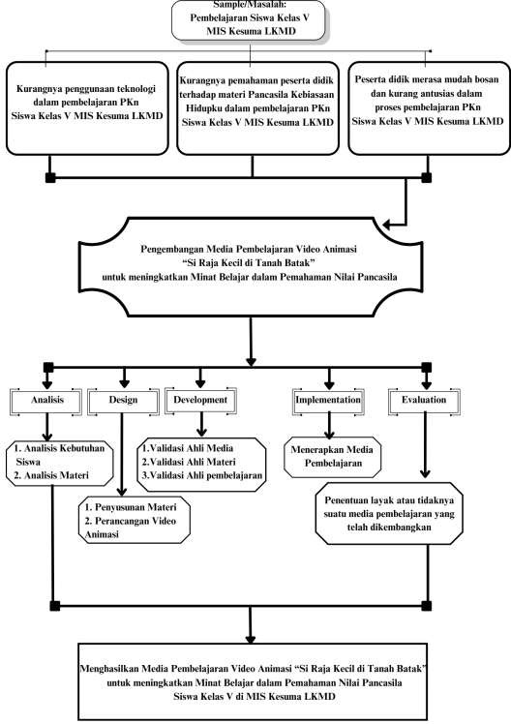

Gambar 2.1 Kerangka Berpikir

Hipotesis

Adapun hipotesis penelitian ini adalah: media pembelajaran video animasi “Si Raja Kecil di Tanah Batak” layak digunakan untuk pembelajaran PKn dalam Pemahaman Nilai Pancasila pada materi Pancasila dalam kehidupanku.

BAB III METODE PENELITIAN

Desain Penelitian

` Penelitian ini mengadopsi metode Research and Development (R&D) dengan menggunakan model pengembangan ADDIE, yang meliputi lima tahapan utama: Analysis, Design, Development, Implementation, dan Evaluation. Model ADDIE, sebagaimana dikembangkan oleh para praktisi pendidikan, dirancang untuk menciptakan perangkat dan infrastruktur program pelatihan atau pembelajaran yang efektif, dinamis, serta mendukung proses belajar secara optimal. Pada penelitian ini, fokus utama adalah mengembangkan media video animasi berjudul "Si Raja Kecil di Tanah Batak" sebagai sarana pembelajaran pada materi Pancasila, khususnya topik "Pancasila dalam Kehidupanku," untuk siswa kelas V sekolah dasar.
Desain penelitian dapat diilustrasikan sebagai berikut:
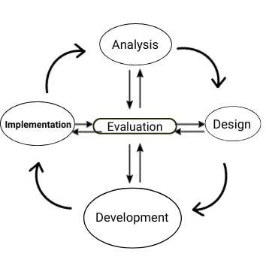

Gambar 3.1 Tahapan Model ADDIE

50

Subjek, Objek dan Waktu Penelitian

Subjek Penelitian

Subjek pada penelitian ini adalah keseluruhan dari jumlah yang akan diteliti atau yang akan diamati, yaitu siswa kelas V MIS KESUMA LKMD yang berjumlah 22 siswa, validator ahli media dan ahli materi yaitu dosen UMN Al Washliyah Medan.

Objek Penelitian

Objek dari penelitian adalah pengembangan video animasi “Si Raja Kecil di Tanah Batak” pada pembelajaran PKn materi Pancasila dalam Kehidupanku. Produk yang dihasilkan berupa video animasi.

Waktu Penelitian

Penelitian dan pengembangan media pembelajaran video animasi pada materi Pancasila dalam Kehidupanku ini dilakukan pada semester genap tahun ajaran 2024/2025 yang diperkirakan pada bulan Mei 2025.

Prosedur Penelitian Pengembangan

Penelitian ini menggunakan model pengembangan sampai pada tahap evaluation (evaluasi). Model pengembangan yang digunakan berpedoman pada model ADDIE yang terdiri dari 5 tahapan yaituAnalysis(Analisis), Design(Perencanaan), Development(Pengembangan), Implementation(Implementa si), dan Evaluation(Evaluasi). Adapun tahapan dalam model ADDIE sebagai berikut:

- Analysis (Analisis)

Tahap ini berfokus pada analisis kebutuhan siswa dan materi pembelajaran terkait nilai-nilai Pancasila. Analisis kebutuhan siswa mencakup identifikasi minat, kesulitan, dan gaya belajar siswa dalam memahami materi. Sementara itu, analisis materi bertujuan untuk menentukan konten yang relevan dan mendalam, sesuai dengan kurikulum serta karakteristik siswa. Informasi yang diperoleh dari tahap ini menjadi dasar untuk merancang media pembelajaran yang sesuai dengan kebutuhan siswa dan mampu mendukung pemahaman siswa secara optimal.
- Design (Perencanaan)

Tahap perencanaan berfokus pada penyusunan konsep media pembelajaran berupa video animasi "Si Raja Kecil di Tanah Batak." Proses ini melibatkan perencanaan elemen-elemen penting, seperti alur cerita, karakter, teknik animasi, dan struktur video yang sesuai dengan tujuan pembelajaran nilai-nilai Pancasila.
- Development (Pengembangan)

Pada tahap ini, video animasi diproduksi berdasarkan desain yang telah disusun. Proses pengembangan mencakup pembuatan skenario, animasi, dan validasi oleh ahli media dan materi untuk memastikan kelayakan video. Revisi dilakukan berdasarkan masukan dari para ahli untuk menyempurnakan produk sebelum diterapkan.

- Implementation (Implementasi)

Video animasi yang telah dikembangkan diterapkan dalam pembelajaran di kelas V MIS KESUMA LKMD. Guru menggunakan video sebagai media utama dalam mengajarkan nilai-nilai Pancasila. Respon dan keterlibatan siswa selama pembelajaran diamati untuk mengetahui kepraktisan penggunaan media yang dikembangkan peneliti.
- Evaluation (Evaluasi)

Pada tahap evaluasi, peneliti melakukan revisi terhadap media pembelajaran berdasarkan masukan yang diperoleh melalui angket respon. Langkah ini bertujuan untuk memastikan bahwa media yang dikembangkan sepenuhnya selaras dengan tujuan pembelajaran dan mampu diserap dengan baik oleh siswa, sehingga mendukung pemahaman mereka secara optimal.

Instrumen dan Teknik Pengumpulan Data

Instrumen Penelitian

Instrumen penelitian ini mencakup angket, dengan skala pengukuran yang diterapkan berupa skala Likert. Angket digunakan sebagai metode pengumpulan data melalui format tertulis. Penggunaan angket bertujuan untuk memperoleh data validasi dari ahli materi, ahli media, serta respon guru sebagai ahli pembelajaran terhadap media pembelajaran berupa video animasi yang diterapkan di kelas V MIS KESUMA LKMD. Jenis jawaban yang disediakan dalam angket berbentuk check list (✔)

Tabel 3.1 Kisi-kisi Instrumen Validasi Ahli Media

Aspek yang  dinilai | Indikator | Nomor Butir  Penilaian
Desain yang ditampilkan | Daya tarik warna dan elemen desain  video animasi | 1,2
Desain yang ditampilkan | Kejelasan dan kemudahan teks yang  disajikan | 3,4
Desain yang ditampilkan | Penggunaan suara dan Backsound  dalam video animasi | 5,6
Kualitas Konten | Kejelasan isi konten | 7
Kualitas Konten | Kesesuaian konten dengan materi | 8
Kesesuaian Konsep | Keselarasan video animasi dengan  tujuan pembelajaran | 9
Kesesuaian Konsep | Kesesuaian Video animasi dengan  karakteristik siswa | 10
Aksesibilitas | Kemudahan dalam mengakses media | 11
Penggunaan Kembali | Produk dapat digunakan dalam berbagai macam variasi model  pembelajaran | 12
sumber: Khaerunnisa et al.(2024)

Tabel 3.2 Kisi-kisi Instrumen Validasi Ahli Materi

Aspek yang  dinilai | Indikator | Nomor Butir  Penilaian
Kesesuaian Materi | Materi sesuai dengan KD dan tujuan  pembelajaran nilai Pancasila | 1,2
Kebenaran dan  Ketepatan Isi | Isi materi sesuai fakta, logis, dan tepat | 3,4
Kelengkapan  Materi | Materi mencakup nilai-nilai Pancasila  secara utuh dan mendalam | 5,6
Keterpaduan dengan Konteks | Materi terintegrasi dengan konteks  lokal (kearifan lokal Batak) secara tepat | 7,8
Bahasa dan Penyampaian | Bahasa mudah dipahami, komunikatif, sesuai dengan tingkat perkembangan  siswa | 9,10
sumber: Temu Kurnia Ambar Sari dalam Anshor & Sari (2024)

Tabel 3.3 Kisi-kisi Instrumen Respon Guru

Aspek yang Dinilai | Indikator | Nomor Butir  Penilaian
Kesesuaian media  dengan materi | Media sesuai dengan kompetensi  dasar dan nilai Pancasila | 1,2
Kualitas visual dan audio  video animasi | Animasi menarik, suara jelas dan  sesuai | 3,4
Kemudahan penggunaan media dalam  pembelajaran | Media mudah dioperasikan dan digunakan dalam kegiatan belajar  mengajar | 5,6
Dampak media terhadap  minat belajar siswa | Media mendorong ketertarikan  dan partisipasi aktif siswa | 7,8
Manfaat media terhadap  pemahaman nilai Pancasila | Media memudahkan siswa  memahami nilai-nilai Pancasila secara kontekstual | 9,10
sumber: Temu Kurnia Ambar Sari dalam Anshor & Sari (2024)

Tabel 3.4 Kisi-kisi Instrumen Respon Siswa

Aspek yang diukur | Indikator | Nomor Butir  Pernyataan
Relevansi Materi | Kesesuaian materi video dengan  nilai pancasila | 1
Relevansi Materi | Keterkaitan cerita video dengan  kehidupan nyata | 2
Penyajian dan Kualitas Media | Kemenarikan tampilan gambar dan  animasi | 3
Penyajian dan Kualitas Media | Kualitas suara dan narasi video | 4
Penyajian dan Kualitas Media | Keteraturan alur cerita | 5
Kemudahan Penggunaan | Kemudahan memahami isi video  tanpa bantuan tambahan | 6
Kemudahan Penggunaan | Kemudahan mengakses dan  mengulang video | 7
Minat dan Keterlibatan | Semangat belajar setelah menonton  video | 8
Minat dan Keterlibatan | Perasaan senang saat menggunakan  video | 9
Minat dan Keterlibatan | Kemudahan mengingat pelajaran  melalui video | 10
Kebermanfaatan | Pemahaman pentingnya nilai  pancasila setelah belajar | 11
Kebermanfaatan | Peningkatan kepercayaan diri dalam  menerapkan nilai pancasila | 12
sumber: Olahan Peneliti (2025)

Tabel 3.5 Kisi-kisi Instrumen Keefektifan Media

Aspek yang Dinilai | Indikator | Nomor Butir  Penilaian
Perasaan Senang Terhadap  Pembelajaran | Siswa merasa senang mengikuti pembelajaran dengan media  animasi | 1,2
Pemusatan Perhatian dan Pikiran | Siswa fokus dan memperhatikan  saat pembelajaran menggunakan media | 3,4
Kemauan untuk  Belajar | Siswa menunjukkan motivasi untuk  mengikuti dan menyelesaikan tugas | 5,6
Partisipasi Aktif dalam Pembelajaran | Siswa aktif bertanya, menjawab,  dan berinteraksi selama pembelajaran | 7,8
sumber: Olahan Peneliti (2025)

Tabel 3.6 Kisi-kisi Instrumen Minat Belajar

Aspek yang  diukur | Indikator | Nomor Butir  Pernyataan
Perhatian dalam Belajar | Ketertarikan Siswa ketika Guru  menggunakan media pembelajaran | 1
Perhatian dalam Belajar | Keseriusan siswa saat pelajaran  berlangsung | 2
Perhatian dalam Belajar | Pemahaman Siswa ketika belajar  menggunakan media pembelajaran | 3
Rasa Ingin Tahu | Siswa mencari tahu lebih banyak terkait  materi yang diajarkan | 4
Rasa Ingin Tahu | Siswa bertanya ketika belum mengerti | 5
Rasa Ingin Tahu | Media membuat siswa bersemangat  belajar | 6
Keterlibatan | Siswa ikut serta aktif dalam  pembelajaran | 7
Keterlibatan | Siswa mau bekerja sama dengan teman  saat pembelajaran | 8
Keterlibatan | Siswa berusaha menyelesaikan tugas  dengan sungguh-sungguh | 9
Kesenangan Belajar | Siswa merasa senang dengan bantuan  media pembelajaran | 10
Kesenangan Belajar | Siswa tidak cepat bosan saat belajar  dengan media | 11
Kesenangan Belajar | Siswa ingin menggunakan media serupa  pada pelajaran berikutnya | 12
sumber: Olahan Peneliti (2025)

Teknik Pengumpulan Data

Teknik pengumpulan data pada penelitian ini guna memudahkan pengumpulan data yang diinginkan atau digunakan maka ditempuh teknik-teknik tertentu. Menurut Ardiansyah et al (2023), teknik pengumpulan data yang tepat dan instrumen penelitian yang valid sangat berperan dalam menghasilkan data yang akurat dan dapat diandalkan. Teknik pengumpulan data yang digunakan pada penelitian ini, yaitu observasi, wawancara dan dokumentasi.
- Angket

Dalam penelitian ini, angket dirancang untuk mengevaluasi berbagai aspek media pembelajaran yang dikembangkan, baik dari segi validasi ahli maupun respon pengguna. Angket pertama ditujukan kepada ahli materi, ahli media untuk menguji kelayakan media sebelum diimplementasikan. Validasi ahli materi difokuskan pada evaluasi kesesuaian isi media dengan nilai-nilai Pancasila, tingkat keakuratan konten, dan relevansi dengan karakteristik siswa. Validasi ahli media bertujuan untuk menilai aspek teknis, seperti kualitas visual, audio, dan daya tarik animasi. Kemudian, respon guru mencakup pandangan terhadap kesesuaian media dengan tujuan pembelajaran serta potensinya dalam meningkatkan keterlibatan siswa. Selanjutnya, angket juga digunakan untuk mengumpulkan data dari siswa sebelum dan sesudah penggunaan media. Respon siswa sebelum pengembangan bertujuan untuk mengidentifikasi tingkat minat awal mereka dalam memahami nilai-nilai Pancasila. Setelah media diimplementasikan, angket digunakan untuk mengevaluasi perubahan minat

belajar siswa serta efektivitas video animasi dalam menyampaikan nilai-nilai Pancasila dengan cara yang menarik dan mudah dipahami.
- Observasi

Observasi adalah teknik pengumpulan data yang dilakukan dengan cara mengamati secara langsung perilaku partisipan serta situasi atau konteks di mana fenomena penelitian berlangsung. Melalui observasi, peneliti dapat memperoleh data empiris yang bersifat objektif dengan mencatat kejadian atau aktivitas yang diamati tanpa campur tangan yang berlebihan. Teknik ini sangat bermanfaat dalam memahami dinamika partisipan serta kondisi lingkungan yang berkontribusi pada fenomena penelitian. Observasi dilakukan ketika pembelajaran sedang berlangsung untuk mengamati siswa.
- Wawancara

Wawancara merupakan salah satu teknik pengumpulan data yang dilakukan melalui interaksi langsung antara peneliti dan partisipan.. Dalam proses ini, peneliti secara aktif menggali informasi dengan mengajukan pertanyaan kepada partisipan, baik secara terstruktur maupun tidak terstruktur, untuk mendapatkan data yang relevan dengan fokus penelitian. Teknik ini memungkinkan peneliti memperoleh data mendalam, termasuk persepsi, pengalaman, dan pandangan subjektif partisipan terkait fenomena yang diteliti.
- Dokumentasi

Teknik dokumentasi mengacu pada pengumpulan data dari sumber-sumber tertulis seperti dokumen, gambar, laporan, atau karya lain yang berhubungan dengan fenomena penelitian. Melalui pendekatan ini, peneliti dapat

mengeksplorasi informasi historis, administratif, atau konteks spesifik yang tidak dapat diperoleh melalui interaksi langsung. Dokumentasi memberikan bukti tambahan yang dapat memperkuat hasil penelitian.

Teknik Analisis Data

Teknik analisis data merupakan tahapan pengelolaan informasi yang diperoleh selama proses penelitian. Data yang telah dikumpulkan akan dianalisis untuk mengevaluasi penilaian dan tanggapan terhadap media pembelajaran yang dikembangkan. Analisis ini mencakup evaluasi kelayakan media serta respon siswa terhadap produk, yang diperoleh melalui penilaian ahli materi, ahli media, ahli pembelajaran, dan tanggapan siswa. Pengumpulan data dilakukan menggunakan angket untuk mengukur sejauh mana media video animasi "Si Raja Kecil di Tanah Batak" mampu meningkatkan minat siswa dalam memahami nilai- nilai Pancasila.
Proses analisis dilakukan dengan menghitung persentase menggunakan rumus tertentu. Berikut ini merupakan rumus persentase yang digunakan:

𝑃𝑒𝑟𝑠𝑒𝑛𝑡𝑎𝑠𝑒 𝑇𝑖𝑛𝑔𝑘𝑎𝑡 𝐾𝑒𝑙𝑎𝑦𝑎𝑘𝑎𝑛 =
𝑠𝑘𝑜𝑟 𝑦𝑎𝑛𝑔 𝑑𝑖𝑑𝑎𝑝𝑎𝑡

𝑠𝑘𝑜𝑟 𝑚𝑎𝑘𝑠𝑖𝑚𝑎𝑙

× 100

Hasil persentase tiap validasi selanjutnya dikategorikan sebagai berikut;

Tabel 3.7 Kriteria Kelayakan

Interval Persentase | Kriteria
81% - 100% | Sangat Layak
61% - 80% | Layak
41% - 60% | Cukup Layak
21% - 40% | Kurang Layak
0 % – 20% | Tidak Layak
Sumber : Dirneti et al. (2021)

Setelah mendapatkan hasil persentase tersebut kemudian diberikan skor atau nilai berdasarkan teknik penilaian yang diterapkan. Dalam penelitian ini, teknik pemberian skor menggunakan skala Likert untuk memastikan hasil analisis lebih terstruktur dan dapat diinterpretasikan secara ilmiah. Menurut Sugiyono (2019) Skala Likertdigunakan untuk mengukur sikap, pendapat dan persepsi seseorang atau sekelompok orang tentang fenomena sosial. Berikut ini tabel skor skala Likert :

Tabel 3.8 Skala Skor Penilaian

No | Skor | Kriteria
1 | 5 | Sangat Baik
2 | 4 | Baik
3 | 3 | Cukup
4 | 2 | Kurang
5 | 1 | Sangat Kurang
Sumber : Dirneti et al. (2021)

3.5.1. Analisis Data Keefektifan Bahan Ajar
Untuk mengetahui bagaimana peningkatan motivasi belajar peserta didik dalam penggunaan bahan ajar yang telah dikembangkan dapat dilihat dari hasil sebelum menggunakan media pembelajaran (pre-test) dan sesudah menggunakan media pembelajaran (post-test). Adapun rumus yang digunakan sebagai berikut:

𝑁 − 𝑔𝑎𝑖𝑛 =
𝑝𝑜𝑠𝑡 𝑡𝑒𝑠𝑡 − 𝑝𝑟𝑒 𝑡𝑒𝑠𝑡

𝑆 𝑚𝑎𝑘𝑠 − 𝑝𝑟𝑒 𝑡𝑒𝑠𝑡

Keterangan:

𝑁 − 𝑔𝑎𝑖𝑛= skor gain

𝑆 𝑚𝑎𝑘𝑠= skor maksimum

Adapun indeks kriteria Gain disajikan pada tabel sebagai berikut:

Tabel 3.9 Kriteria Indeks Gain

Skor Gain (g) | Kriteria
0,00≤ 𝑁≤ 0,30 | Kategori rendah
0,30 ≤ 𝑁<0,70 | Kategori sedang
0,70≤𝑁≤ 1.00 | Kategori tinggi
Sumber: Karinaningsih (2010) dalam (Oktavia et al., 2019)

Tabel 3.10 Kategori Tafsiran Efektivitas N-Gain

Persentase | Tafsiran
< 40 | Tidak efektif
40-55 | Kurang efektif
56-75 | Cukup efektif
>76 | Efektif
Sumber: Nasir (2016) dalam (Nawir et al., 2019)

BAB IV
HASIL PENELITIAN DAN PEMBAHASAN

Profil Sekolah

Madrasah Ibtidaiyah Swasta (MIS) Kesuma LKMD merupakan salah satu lembaga pendidikan dasar Islam yang berada di bawah naungan Kementerian Agama Republik Indonesia. Sekolah ini berdiri sejak tanggal 12 Mei 2015 dan mulai beroperasi secara resmi pada 15 Juli 2015. Dengan Nomor Pokok Sekolah Nasional (NPSN) 69733780, MIS Kesuma LKMD berstatus swasta dan telah memperoleh akreditasi “A” berdasarkan Surat Keputusan BAN-SM Nomor 1452/BAN-SM/SK/2019 pada tanggal 12 Desember 2019.
MIS Kesuma LKMD berlokasi di Dusun I, Desa Deli Tua, Kecamatan Namorambe, Kabupaten Deli Serdang, Provinsi Sumatera Utara. Sekolah ini menempati wilayah yang cukup strategis karena berada di tengah permukiman padat penduduk serta memiliki akses jalan yang baik dan mudah dijangkau oleh masyarakat. Letaknya yang berada di lingkungan yang relatif tenang dan asri turut menunjang kenyamanan serta kelancaran kegiatan belajar mengajar. Kondisi geografis ini menjadikan MIS Kesuma LKMD sebagai pilihan utama masyarakat setempat dalam menyekolahkan anak-anak mereka, khususnya pada jenjang pendidikan dasar berbasis nilai-nilai keislaman.
Secara geografis, sekolah ini terletak di bagian timur laut Kecamatan Namorambe. Adapun batas-batas wilayah di sekitar sekolah adalah: sebelah utara berbatasan dengan permukiman warga dan area persawahan; sebelah selatan

berbatasan dengan lembaga pendidikan lainnya serta lahan perkebunan; sebelah timur berbatasan langsung dengan Desa Bangun Sari; dan sebelah barat berbatasan dengan akses jalan menuju pusat Kecamatan Namorambe.
Data dokumentasi sekolah mencatat bahwa pada tahun ajaran berjalan, jumlah peserta didik di MIS Kesuma LKMD mencapai 497 siswa, yang tersebar dalam 18 rombongan belajar dari kelas I hingga kelas VI, masing-masing terdiri atas 3 kelas paralel. Jumlah siswa per kelas bervariasi antara 22 hingga 35 siswa. Mayoritas siswa berasal dari keluarga dengan latar belakang ekonomi menengah ke bawah. Orang tua siswa umumnya berasal dari suku Mandailing dan Jawa, dengan mata pencaharian sebagai buruh pabrik, petani ladang, serta pelaku kerja informal lainnya. Kondisi ini membentuk karakter siswa yang sederhana, namun memiliki potensi besar untuk dikembangkan melalui pendekatan pembelajaran yang kontekstual dan menyentuh kehidupan sehari-hari mereka.
Dari sisi tenaga pendidik dan kependidikan, MIS Kesuma LKMD memiliki sekitar 33 orang staf, yang terdiri atas guru kelas, guru mata pelajaran, guru pendidikan agama Islam, petugas perpustakaan, dan tenaga administrasi. Mayoritas guru berpendidikan minimal Sarjana (S1) dan berstatus sebagai Guru Tetap Yayasan (GTY). Selain menjalankan tugas utama mengajar, beberapa guru juga bertanggung jawab sebagai pembina kegiatan ekstrakurikuler seperti kepramukaan dan kegiatan keagamaan. Saat ini, kepemimpinan sekolah dijalankan oleh Ibu Riani Rambe, S.Pd.I selaku Kepala Madrasah, yang dikenal memiliki pendekatan kepemimpinan yang kekeluargaan dan berfokus pada penguatan mutu pembelajaran berbasis karakter dan nilai-nilai Islam.

Hasil Penelitian

Penelitian dan pengembangan ini menghasilkan sebuah media pembelajaran berupa video animasi berjudul "Si Raja Kecil di Tanah Batak" yang bertujuan untuk meningkatkan minat belajar siswa dalam memahami nilai-nilai Pancasila. Kegiatan penelitian ini dilaksanakan di MIS Kesuma LKMD dengan fokus utama untuk mengetahui tingkat kevalidan, keefektifan, serta kepraktisan video animasi yang dikembangkan. Selain itu, penelitian ini juga bertujuan untuk menilai sejauh mana media tersebut mampu meningkatkan minat belajar siswa terhadap materi nilai-nilai Pancasila.
Pengembangan video animasi ini mengacu pada model pengembangan ADDIE, yang terdiri dari lima tahapan utama: Analysis (Analisis), Design(Perancangan), Development (Pengembangan), Implementation (Implementasi), dan Evaluation (Evaluasi). Adapun uraian hasil pada masing- masing tahapan adalah sebagai berikut:
- Analysis (Analisis)

Tahap pertama dalam model pengembangan ADDIE adalah tahap analisis. Pada tahap ini, peneliti melakukan serangkaian kajian awal untuk mengidentifikasi berbagai kebutuhan yang berkaitan dengan pembelajaran PPKn di kelas V MIS Kesuma LKMD. Analisis ini menjadi dasar dalam merancang dan mengembangkan media pembelajaran yang tepat dan sesuai dengan kondisi nyata di lapangan. Adapun bentuk analisis yang dilakukan mencakup:

- Analisis Kebutuhan Siswa

Analisis kebutuhan siswa bertujuan untuk memahami kondisi dan kebutuhan belajar peserta didik kelas V dalam proses pembelajaran PPKn. Hasil observasi dan wawancara yang dilakukan menunjukkan bahwa sebagian besar siswa mengalami kejenuhan saat proses pembelajaran berlangsung. Dari total 22 siswa di kelas tersebut, sebanyak 15 siswa tampak mudah kehilangan fokus dan merasa bosan, sedangkan hanya 7 siswa yang masih menunjukkan minat dan antusiasme dalam mengikuti pelajaran.
Analisis kebutuhan siswa juga dilakukan melalui penyebaran angket. Angket ini bertujuan untuk mengetahui kondisi awal siswa terkait minat belajar, pemahaman materi, serta pengalaman mereka terhadap penggunaan media pembelajaran sebelumnya. Data hasil angket digunakan sebagai dasar dalam merancang media pembelajaran yang sesuai dengan karakteristik dan kebutuhan siswa. Hasil pengisian angket oleh siswa dapat dilihat pada tabel berikut.

Tabel 4.1 Hasil Analisis Kebutuhan Siswa

Pernyataan/Pertanyaan | Persentase
Pernyataan/Pertanyaan | + | -
Siswa bosan belajar PKn hanya dengan buku | 87,8%
Siswa senang jika PKn menggunakan media menarik | 100%
Guru pernah menggunakan media selain buku | 24,6%
Siswa lebih mudah memahami materi apabila  menggunakan media pembelajaran | 92,1%
Siswa setuju jika pembelajaran yang disertai dengan  video animasi lebih menyenangkan | 98,4%

Siswa berharap ada media pembelajaran baru | 90,7%
Siswa lebih aktif jika pembelajaran menggunakan video  animasi | 92,3%
Media pembelajaran dengan menggunakan video animasi dapat membantu meningkatkan minat belajar  Siswa | 89,4%
Guru pernah menggunakan media pembelajaran dalam  bentuk video animasi | 0%
Siswa senang jika PKn dikaitkan dengan budaya batak | 88,2%
Sumber : Utami dkk. (2022)

Berdasarkan hasil angket yang diisi oleh 22 siswa kelas V, diketahui bahwa pembelajaran PKn masih banyak menggunakan buku teks tanpa variasi media yang menarik. Sebagian besar siswa merasa bosan dan kurang semangat, serta menyatakan membutuhkan media pembelajaran yang lebih interaktif. Hasil menunjukkan lebih dari 80% siswa setuju bahwa video animasi dapat membantu memahami materi dan membuat pembelajaran menjadi lebih menyenangkan.
Selain itu, mayoritas siswa menyukai jika pembelajaran dikaitkan dengan budaya lokal Batak karena menumbuhkan rasa bangga terhadap daerah asal. Dengan demikian, dapat disimpulkan bahwa pengembangan video animasi “Si Raja Kecil di Tanah Batak” sangat dibutuhkan untuk meningkatkan minat dan pemahaman belajar siswa dalam mata pelajaran PKn.

- Analisis Materi

Analisis materi dilakukan untuk mengkaji isi materi pelajaran yang akan dikembangkan dalam media pembelajaran. Pada penelitian ini, fokus materi berada pada mata pelajaran Pendidikan Pancasila dan Kewarganegaraan (PPKn) kelas V, khususnya pada kompetensi dasar yang berkaitan dengan pemahaman nilai-nilai Pancasila dalam kehidupan sehari-hari.
Dari hasil telaah terhadap buku paket, serta hasil wawancara dengan guru kelas, diketahui bahwa penyampaian materi masih bersifat tekstual dan kurang menghadirkan contoh konkret yang dekat dengan kehidupan siswa. Padahal, nilai- nilai Pancasila sangat erat kaitannya dengan sikap dan perilaku sehari-hari yang dapat diangkat dari lingkungan sekitar siswa.
Kondisi ini membuka peluang untuk mengembangkan media pembelajaran yang mampu menyajikan materi secara lebih visual dan kontekstual. Misalnya, melalui penggunaan cerita bergambar, animasi, atau tokoh lokal seperti Si Raja Kecil di Tanah Batak, yang dapat mengilustrasikan penerapan nilai-nilai Pancasila dalam konteks budaya dan lingkungan masyarakat tempat siswa tinggal. Dengan pendekatan tersebut, materi yang awalnya bersifat abstrak dapat menjadi lebih konkret, menarik, dan mudah dipahami oleh siswa.
- Design (Perancangan)

Pada tahap perancangan, pengembangan video animasi difokuskan pada desain format dan isi video. Rancangan video diawali dengan intro pembuka yang terdiri dari beberapa bagian, yakni: halaman awal yang memuat judul "Si Raja

Kecil di Tanah Batak", halaman kedua yang memperkenalkan tokoh utama serta unsur adat Batak, dan halaman ketiga yang memuat tujuan pembelajaran. Selanjutnya, bagian utama video berisi penyampaian materi pembelajaran yang dikombinasikan dengan sesi tanya jawab untuk meningkatkan interaksi dan pemahaman siswa.
Desain Video Animasi “Si Raja Kecil di Tanah Batak” dapat dijabarkan

sebagai berikut;

- Menentukan alat Pengembangan

Peneliti memilih aplikasi Canva sebagai alat utama untuk membuat video animasi karena fiturnya yang mudah diakses, ramah pengguna, dan mendukung integrasi teks, gambar, serta audio dalam satu media.
- Menentukan Materi Pembelajaran

Materi diambil dari buku siswa kelas V tema “Pancasila dalam Kehidupanku” sebagai dasar isi konten video. Fokus materi adalah pemahaman nilai-nilai dalam kelima sila Pancasila.
- Menentukan Tujuan Pembelajaran

Tujuan dirumuskan untuk menumbuhkan pemahaman dan minat siswa terhadap nilai-nilai Pancasila melalui pendekatan visual dan cerita kontekstual.
- Membuat Konsep Cerita

Cerita dikembangkan dengan tokoh utama seorang anak bernama Si Raja Kecil, yang menjalani kehidupan sehari-hari berlandaskan nilai-nilai Pancasila.

Cerita disusun berurutan sesuai dengan kelima sila, masing-masing dikaitkan dengan praktik nyata dalam kehidupan tokoh.
- Merancang Karakter

Tokoh utama dan pendukung dirancang menyerupai anak-anak Batak, dengan pakaian dan nama yang mencerminkan budaya lokal.Karakter dikembangkan secara visual agar menarik dan mudah dikenali oleh siswa.
- Menyesuaikan Budaya Lokal

Latar cerita, gaya bahasa, musik latar, dan elemen visual mencerminkan kebudayaan Batak agar siswa merasa dekat secara emosional dengan materi.
- Menyusun Struktur Video

  - Halaman pembuka: menampilkan judul, nama pembuat media, institusi, dan musik tradisional Batak sebagai latar.
  - Pengenalan tokoh: tokoh memperkenalkan diri dan budaya Batak.

  - Tujuan pembelajaran: disampaikan oleh tokoh utama.

  - Materi inti: disajikan melalui cerita interaktif berdasarkan kelima sila.

  - Sesi tanya jawab: disisipkan pada akhir setiap pembahasan sila untuk meningkatkan interaksi.
  - Penutup: ajakan meneladani nilai-nilai Pancasila dan salam penutup.

- Merancang Naskah dan Narasi Audio

Naskah narasi dibuat dengan bahasa yang komunikatif dan sesuai dengan tingkat pemahaman siswa sekolah dasar. Suara pengantar direncanakan untuk menggunakan suara peneliti agar lebih personal dan kontekstual.

- Menentukan Elemen Visual dan Animasi

Menyusun gambar, transisi, dan animasi sederhana agar tidak membingungkan siswa namun tetap menarik.Memastikan setiap elemen visual mendukung isi cerita dan pembelajaran.
- Menyiapkan Instrumen Penilaian

Di tahap ini juga dirancang instrumen untuk menilai kevalidan, keefektifan, dan kepraktisan media, termasuk lembar validasi dan angket respon siswa dan guru.
Semua langkah di atas disusun secara sistematis untuk memastikan bahwa video animasi tidak hanya menarik secara visual, tetapi juga efektif menyampaikan pesan dan tujuan pembelajaran.
- Development (Pengembangan)

Berdasarkan tahapan perancangan yang telah dijelaskan sebelumnya, tahap pengembangan difokuskan pada proses realisasi desain video animasi "Si Raja Kecil di Tanah Batak" ke dalam bentuk media pembelajaran yang utuh. Pengembangan video animasi ini dilakukan dengan memanfaatkan aplikasi Canva sebagai alat bantu utama dalam proses pengembangannya sebagai berikut;
- Halaman Awal

Bagian awal video animasi menampilkan sampul utama (cover) yang memuat judul "Si Raja Kecil di Tanah Batak", nama pengembang media, dan

identitas institusi, yaitu universitas tempat pengembangan dilakukan. Tampilan visual halaman ini dipadukan dengan ilustrasi tokoh utama serta unsur kearifan lokal budaya Batak. Untuk menambah kesan estetis dan nuansa budaya, bagian ini juga dilengkapi dengan suara narasi pembuka dan alunan musik tradisional Batak yang khas.
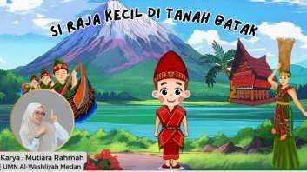

- Halaman Pengenalan Tokoh

Pada bagian ini, tokoh utama dalam video memperkenalkan dirinya kepada siswa. Selain memperkenalkan nama dan karakter, tokoh juga mengenalkan budaya Batak secara singkat. Penyampaian ini bertujuan untuk membangun kedekatan dengan siswa serta menumbuhkan rasa ingin tahu terhadap cerita dan nilai-nilai budaya yang akan disampaikan.
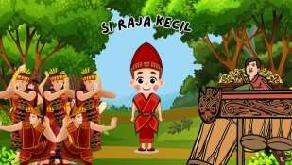

- Halaman Tujuan Pembelajaran

Halaman ini menampilkan tokoh utama (raja kecil) yang secara langsung membacakan dan menjelaskan tujuan pembelajaran kepada siswa. Penyampaian disesuaikan dengan gaya bahasa anak-anak yang sederhana dan komunikatif, agar siswa dapat memahami apa yang akan mereka pelajari dan capai selama menyimak video animasi ini.
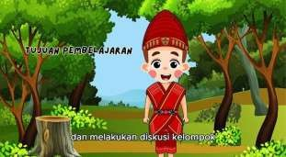

- Halaman Materi dan Sesi Tanya Jawab

Isi utama dari video animasi berada pada bagian ini. Materi disajikan melalui narasi dan visual tentang praktik kehidupan sehari-hari tokoh utama yang mencerminkan pengamalan nilai-nilai kelima sila Pancasila. Setiap sila dijelaskan melalui tindakan konkret si tokoh dalam kehidupan sosial dan budaya Batak. Untuk memperkuat pemahaman siswa, setiap pembahasan sila dilengkapi dengan sesi tanya jawab interaktif yang memungkinkan siswa untuk berpikir kritis dan terlibat secara aktif.

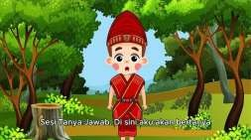
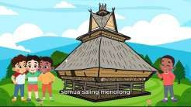
- Halaman Penutup

Pada bagian akhir video, tokoh utama menyampaikan pesan moral berupa ajakan kepada siswa untuk meneladani sikap dan perilaku berdasarkan nilai- nilai Pancasila yang telah diteladankan dalam cerita. Video ditutup dengan ucapan terima kasih, salam penutup, dan iringan musik tradisional sebagai
penegas identitas budaya lokal.
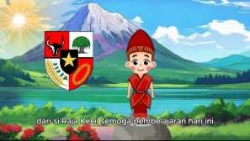

Dalam tahap pengembangan ini, ada beberapa hal yang dilakukan, yaitu:

Media pembelajaran yang dirancang oleh peneliti telah melalui tahap perancangan dan berhasil dikembangkan menjadi sebuah produk final. Media

ini berupa video animasi yang dibuat menggunakan aplikasi Canva sebagai alat bantu desain utama. Konten dalam video ini diadaptasi dari buku siswa kelas V "Pancasila dalam Kehidupanku" dan dikemas secara menarik serta interaktif agar sesuai dengan karakteristik siswa sekolah dasar.

Kevalidan Media Pembelajaran

Setelah media pembelajaran selesai dikembangkan, dilakukan proses validasi kelayakan produk oleh para ahli untuk menilai kualitasnya secara teoritis dan praktis. Validasi dilakukan oleh beberapa orang validator, yaitu ahli materi, ahli media dan ahli pembelajaran.
Sebelum melakukan validasi dengan beberapa validator ahli, terlebih dahulu peneliti melakukan validasi terhadap angket validasi yang akan digunakan. Validasi angket dilakukan oleh Bapak Abdullah Hasibuan, M.Pd., yang merupakan dosen UMN Al Washliyah Medan. Hasil validasi angket yang digunakan untuk memvalidasi media yang dikembangkan, dapat dilihat pada tabel berikut ini:

Tabel 4.2 Hasil Validasi Instrumen

No | Aspek yang Dinilai | Skor  Penilaian
1 | data mahasiswa dan validator dinyatakan dengan jelas | 5
2 | petunjuk penggunaan angket dinyatakan dengan jelas | 4
3 | Sistematika penulisan pada angket sesuai EYD | 4
4 | Kalimat pernyataan pada angket tidak menimbulkan  penafsiran ganda dan mudah dipahami | 5
5 | Aspek yang tertera pada angket ahli media sesuai dengan | 5

 | kriteria penilaian media pembelajaran yang baik
6 | Aspek yang tertera pada angket ahli materi sesuai dengan kriteria penilaian materi pada media pembelajaran yang  baik | 4
7 | Aspek yang tertera pada angket ahli pembelajaran sesuai  dengan kriteria penilaian pembelajaran yang baik | 5
8 | Aspek yang tertera pada angket siswa sesuai dengan  tingkat siswa dan mudah dipahami oleh siswa | 4
9 | Isi pernyataan angket sesuai dengan tujuan penelitian | 5
10 | Setiap angket terdapat kolom komentar dan saran | 4
Total Skor |  | 45
Rata-rata |  | 4,5
Persentase |  | 90%

Dari hasil penilaian validator ahli bahasa, didapatkan skor sebesar 90%. Dari skor tersebut dapat diketahui bahwa angket yang digunakan untuk memvalidasi kelayakan media pembelajaran yang dikembangkan sudah berada pada kategori sangat valid untuk digunakan.
Setelah dilakukan validasi terhadap angket yang akan digunakan, selanjutnya peneliti melakukan validasi ke beberapa validator ahli. Berikut beberapa validasi yang dilakukan untuk mengetahui kelayakan video animasi ”Si Raja Kecil di Tanah Batak” yang dikembangkan:
- Validasi Ahli Media

Validasi media dilakukan oleh Ibu Lisa Septia Dewi, S.Pd., M.Pd., yang merupakan dosen UMN Al Washliyah Medan, pada 21 Mei 2025. Validator

menilai aspek visual, penyajian materi, kejelasan tulisan, serta penggunaan bahasa. Validator juga memberikan masukan dan saran untuk penyempurnaan media.
Adapun hasil validasi yang dilakukan oleh ahli media dapat dilihat di tabel berikut:

Tabel 4.3 Hasil Validasi Ahli Media

Indikator Penilaian | Nilai Validasi
Aspek Tampilan | 30
Kualitas Konten | 9
Kesesuaian Konsep | 8
Aksesibilitas | 5
Penggunaan Kembali | 4
Jumlah | 56
Persentase | 93,33%
Keterangan : Sangat Valid

Dari hasil tersebut, didapatkan bahwa aspek media memperoleh persentase sebesar 93,33%, yang termasuk dalam kategori sangat valid. Hal ini menunjukkan bahwa video animasi "Si Raja Kecil di Tanah Batak" yang dikembangkan oleh peneliti layak untuk diuji coba dalam pembelajaran.
Adapun beberapa masukan dari ahli media, di antaranya adalah menambahkan foto peneliti pada sampul depan sebagai identitas pembuat media dan menggunakan suara peneliti sendiri dalam bagian pengantar video. Peneliti kemudian melakukan revisi sesuai dengan saran yang diberikan agar media menjadi lebih baik.

- Validasi Ahli Materi

Validasi materi dilakukan oleh Ibu Dinda Yarshal, S.Pd., M.Pd., dosen UMN Al Washliyah Medan, pada tanggal 21 Mei 2025. Beliau menilai kesesuaian konsep, isi materi, dan tampilan yang disajikan dalam media. Selain memberikan penilaian, beliau juga menyampaikan komentar dan saran perbaikan agar media menjadi lebih baik.
Adapun hasil validasi yang dilakukan oleh ahli materi dapat dilihat di tabel berikut:

Tabel 4.4 Hasil Validasi Ahli Materi

Indikator Penilaian | Nilai Validasi
Kesesuaian Materi | 8
Ketepatan Isi | 9
Kelengkapan Materi | 9
Keterpaduan Konteks | 8
Kesesuaian Bahasa | 9
Jumlah | 43
Persentase | 86%
Keterangan : Sangat Valid

Dari hasil tersebut, didapatkan bahwa aspek relevansi materi mencapai persentase sebesar 86%, yang termasuk dalam kategori sangat valid. Dengan demikian, materi pembelajaran yang dikembangkan menggunakan media Canva dinyatakan layak untuk diuji coba.

Adapun saran dari ahli materi adalah agar isi materi pada rpp disesuaikan dengan materi yang disajikan dalam video. Peneliti menindaklanjuti saran tersebut dengan melakukan penyesuaian yang diperlukan.

Keefektifan Media Pembelajaran

Adapun hasil respon siswa terhadap keefektifan media pembelajaran Video Animasi “Si Raja Kecil di Tanah Batak” untuk meningkatkan minat belajar dalam pemahaman nilai-nilai pancasila dapat dilihat pada tabel berikut:

Tabel 4.5 Hasil Angket Keefektifan Media Pembelajaran

Indikator Penilaian | Nilai Validasi
Perasaan Senang terhadap Pembelajaran | 202
Pemusatan Perhatian dan Pikiran | 184
Kemauan untuk Belajar | 182
Partisipasi Aktif dalam Pembelajaran | 176
Jumlah | 744
Persentase | 84,54%
Keterangan : Sangat Valid

Dari hasil tersebut, didapatkan bahwa video animasi “Si Raja Kecil di Tanah Batak” memperoleh persentase sebesar 84,54%, yang termasuk dalam kategori sangat efektif. Dapat disimpulkan bahwa media pembelajaran yang dikembangkan mampu membantu siswa memahami materi dengan baik, khususnya dalam pembelajaran nilai-nilai Pancasila. Penyampaian materi yang disertai dengan narasi menarik, tokoh yang dekat dengan kehidupan siswa, serta alur cerita yang relevan menjadikan proses belajar lebih menyenangkan dan mudah dipahami.

Tabel 4.6 Peningkatan Minat Belajar Siswa

No. | Nama Siswa | Skor Pre- Imp | Skor Post- Imp | Post – Pre Imp | Skor ideal (60 -  Pre) | N-  gain | Peningkatan Minat belajar Siswa
1 | Aisyah Br.  Purba | 23 | 56 | 33 | 37 | 0,89 | 89% (Tinggi)
2 | Aldi Irawan | 18 | 48 | 30 | 42 | 0,71 | 71% (Tinggi)
3 | Elysia Safa Haura Lubis | 31 | 50 | 19 | 29 | 0,65 | 65% (Sedang)
4 | Fachry Prananda Azzam | 28 | 52 | 24 | 32 | 0,75 | 75% (Tinggi)
5 | Gibran Maulana Purba | 24 | 50 | 26 | 36 | 0,72 | 72% (Tinggi)
6 | Ibrahim Al Fiqih | 24 | 54 | 30 | 36 | 0,83 | 83% (Tinggi)
7 | Kaila Salsabila Siregar | 22 | 59 | 37 | 38 | 0,97 | 97% (Tinggi)
8 | Kania Azzahra Batubara | 21 | 54 | 33 | 39 | 0,84 | 84% (Tinggi)
9 | Haikal Siambaton | 16 | 42 | 26 | 44 | 0,59 | 59% (Sedang)
10 | Mhd. Al Fikri | 22 | 51 | 29 | 38 | 0,76 | 76% (Tinggi)
11 | Mirza Ukail Barus | 18 | 54 | 36 | 42 | 0,85 | 85% (Tinggi)
12 | Muhammad Azzam Khadafi | 21 | 52 | 31 | 39 | 0,79 | 79% (Tinggi)
13 | Muhammad Fahri Saragih | 19 | 54 | 35 | 41 | 0,85 | 85% (Tinggi)
14 | Muharaisyah Novalika Hambali | 24 | 58 | 34 | 36 | 0,94 | 94% (Tinggi)
15 | Natasya  Slavina Ritonga | 20 | 57 | 37 | 40 | 0,92 | 92% (Tinggi)
16 | Nurhadi Pratama | 17 | 54 | 37 | 43 | 0,86 | 86% (Tinggi)
17 | Raziq Hanan Saragih | 19 | 56 | 37 | 41 | 0,90 | 90% (Tinggi)
18 | Rendy Rafiansyah | 23 | 54 | 31 | 37 | 0,83 | 83% (Tinggi)
19 | Setri Wulandari | 22 | 50 | 28 | 38 | 0,73 | 73% (Tinggi)
20 | Syafa Kamila | 18 | 56 | 38 | 42 | 0,90 | 90% (Tinggi)

 | Khanza
21 | Tengku Muzaffat S. | 20 | 46 | 26 | 40 | 0,65 | 65% (Sedang)
22 | Ziora Jirqisya Sinaga | 24 | 58 | 34 | 36 | 0,94 | 94% (Tinggi)
Rata-rata |  | 21,54 | 52,95 | 31,4 | 38,45 | 0,82 | 82%

Berdasarkan hasil perhitungan N-Gain dengan skor maksimal 60, diketahui bahwa peningkatan minat belajar siswa setelah menggunakan media pembelajaran video animasi menunjukkan hasil yang sangat baik. Dari 22 siswa yang menjadi subjek penelitian, sebanyak 19 siswa (86,36%) berada pada kategori tinggi, sedangkan 3 siswa (13,64%) berada pada kategori sedang. Nilai rata-rata N-Gain yang diperoleh adalah 0,82 atau setara dengan 82%, yang termasuk dalam kategori tinggi.
Hasil ini menunjukkan bahwa penerapan media pembelajaran video animasi berbasis kearifan lokal efektif dalam meningkatkan minat belajar siswa. Siswa menjadi lebih tertarik, aktif, dan bersemangat selama proses pembelajaran. Selain itu, media tersebut juga membantu siswa lebih fokus dan menikmati kegiatan belajar, sehingga berdampak positif terhadap peningkatan aspek perhatian, rasa ingin tahu, partisipasi, dan kesenangan belajar. Dengan demikian, dapat disimpulkan bahwa media pembelajaran video animasi “Si Raja Kecil di Tanah Batak” yang dikembangkan efektif meningkatkan minat belajar siswa kelas V.

Kepraktisan Media Pembelajaran

Respon Guru dan Siswa
Adapun hasil respon guru dan siswa terhadap kepraktisan media pembelajaran Video Animasi “Si Raja Kecil di Tanah Batak” untuk meningkatkan minat belajar dalam pemahaman nilai-nilai pancasila dapat dilihat pada tabel berikut:

Tabel 4.7 Hasil Angket Respon Guru

Indikator Penilaian | Nilai Validasi
Relevansi Materi | 9
Kualitas Visual dan Audio | 9
Kemudahan Penggunaan | 8
Dampak Media terhadap Minat Belajar Siswa | 9
Kebermanfaatan Media | 10
Jumlah | 45
Persentase | 90%
Keterangan : Sangat Valid

Tabel 4.8 Hasil Angket Respon Siswa

Indikator Penilaian | Nilai Validasi
Relevansi Materi | 197
Penyajian dan Kualitas Media | 264
Kemudahan Penggunaan | 172
Minat dan Keterlibatan | 271
Kebermanfaatan | 190
Jumlah | 1094
Persentase | 82,87%
Keterangan : Sangat Valid

Dari hasil tersebut, didapatkan respon dari ahli pembelajaran menunjukkan persentase sebesar 90%, yang berarti media ini dinilai sangat baik dari segi kemudahan penggunaan, penyajian materi, serta kesesuaian isi dengan tujuan pembelajaran.
Sementara itu, respon siswa terhadap penggunaan video animasi dalam proses pembelajaran, yang diperoleh dari uji coba terbatas di kelas V dengan melibatkan 22 orang siswa, juga menunjukkan hasil yang positif. Berdasarkan data yang dapat dilihat pada lampiran dan dijelaskan pada tabel, diperoleh jumlah skor 1094.
Dari hasil tersebut didapatkan persentase rata-rata respon siswa terhadap pelaksanaan pembelajaran dengan menggunakan media video animasi mencapai 82,87%. Persentase ini termasuk dalam kategori sangat praktis.
Persentase ini menunjukkan bahwa mayoritas siswa merasa terbantu dan lebih tertarik saat belajar menggunakan media video animasi tersebut. Mereka merespons dengan antusias dan menunjukkan peningkatan semangat belajar. Hal ini membuktikan bahwa media video animasi “Si Raja Kecil di Tanah Batak” tidak hanya mudah digunakan dalam pembelajaran (praktis), tetapi juga mampu meningkatkan minat belajar siswa, khususnya dalam memahami nilai-nilai Pancasila dengan cara yang lebih menyenangkan dan kontekstual.
- Implementation (Implementasi)

Tahap ini merupakan kelanjutan dari proses pengembangan media. Setelah media pembelajaran direvisi berdasarkan masukan dari para ahli, video animasi

“Si Raja Kecil di Tanah Batak” diimplementasikan dalam situasi pembelajaran

nyata di kelas.

Pada tahap ini, peneliti melaksanakan uji coba terbatas (kelompok kecil) untuk menilai tingkat keefektifan dan kepraktisan media yang telah dikembangkan, serta untuk mengetahui sejauh mana media tersebut dapat meningkatkan minat siswa dalam memahami nilai-nilai Pancasila. Uji coba terbatas ini dilakukan di kelas V MIS Kesuma LKMD dengan melibatkan 1 orang guru kelas dan 22 siswa. Pembelajaran menggunakan media ini dilaksanakan oleh guru kelas, sementara peneliti bertindak sebagai pengamat untuk memastikan pelaksanaan berjalan sesuai dengan prosedur dan tujuan penelitian. Dalam proses pembelajaran, guru dibantu dengan alat bantu berupa laptop dan proyektor untuk menayangkan video animasi.
Sebelum pembelajaran dimulai, peneliti terlebih dahulu memberikan penjelasan singkat mengenai isi dan cara penggunaan media pembelajaran agar siswa lebih antusias dalam mengikuti kegiatan belajar. Setelah media diputar, peneliti membagikan angket kepada guru dan siswa. Angket ini digunakan untuk mengukur respon mereka terhadap media pembelajaran, sebagai bahan evaluasi terhadap kepraktisan dan keefektifan video animasi yang dikembangkan.
- Evaluation (Evaluasi)

Evaluasi merupakan tahap terakhir dalam model pengembangan ADDIE. Namun, karena penelitian ini hanya dilakukan hingga tahap uji coba terbatas,

maka evaluasi yang dimaksud merujuk pada evaluasi pelaksanaan implementasi media pembelajaran di kelas.
Evaluasi ini dilakukan dengan cara mengumpulkan tanggapan, masukan, dan saran dari guru serta siswa selama proses uji coba berlangsung. Masukan tersebut menjadi dasar untuk mengetahui kelebihan dan kekurangan media yang telah dikembangkan. Berdasarkan hasil evaluasi ini, peneliti kemudian melakukan revisi akhir terhadap media pembelajaran agar lebih optimal dan sesuai dengan kebutuhan pembelajaran di lapangan.
Dengan demikian, tahap evaluasi dalam penelitian ini berfungsi sebagai proses refleksi dan penyempurnaan media sebelum digunakan dalam cakupan yang lebih luas.

Pembahasan

Kevalidan Media Pembelajaran

Pengembangan video animasi “Si Raja Kecil di Tanah Batak” dilaksanakan dengan menggunakan model pengembangan ADDIE, yang terdiri dari lima tahapan utama: Analysis (Analisis), Design (Perancangan), Development (Pengembangan), Implementation (Pelaksanaan), dan Evaluation (Evaluasi). Setiap tahapan dilakukan secara sistematis untuk menghasilkan media pembelajaran yang valid, efektif, dan praktis.
Pada tahap analisis, peneliti terlebih dahulu melakukan analisis kebutuhan dan materi melalui kegiatan observasi, wawancara, dan dokumentasi. Observasi dilakukan langsung di kelas V MIS Kesuma LKMD untuk mengidentifikasi

kondisi pembelajaran yang sedang berlangsung. Berdasarkan hasil observasi, ditemukan bahwa kegiatan belajar-mengajar masih didominasi oleh penggunaan buku paket sebagai satu-satunya sumber belajar. Selain itu, kurangnya pemanfaatan media pembelajaran digital menyebabkan siswa kurang antusias dan mudah kehilangan fokus selama proses pembelajaran. Hal ini menandakan perlunya inovasi media pembelajaran yang lebih menarik, interaktif, dan relevan dengan kehidupan siswa. Oleh karena itu, peneliti memilih untuk mengembangkan media berbasis budaya lokal Batak yang diharapkan mampu menumbuhkan keterikatan emosional siswa terhadap materi sekaligus meningkatkan pemahaman mereka terhadap nilai-nilai Pancasila.
Memasuki tahap perancangan (design), peneliti mulai menyusun desain awal media video animasi. Perancangan ini mencakup struktur isi, alur penyampaian materi, dan elemen visual serta audio yang akan digunakan. Dalam tahap ini, peneliti juga menyiapkan instrumen penelitian seperti lembar validasi dan angket yang diperlukan dalam pelaksanaan uji coba dan evaluasi media. Tujuannya adalah agar media yang dikembangkan tidak hanya menarik secara visual, tetapi juga memenuhi standar pedagogis yang berlaku.
Selanjutnya, pada tahap pengembangan (development), media yang telah dirancang kemudian dikembangkan secara nyata menggunakan aplikasi Canva. Setelah media selesai dibuat, dilakukan proses validasi oleh dua orang ahli, yaitu satu ahli materi dan satu ahli media. Tujuan dari validasi ini adalah untuk menilai kelayakan dan kualitas media dari berbagai aspek, seperti kesesuaian isi, kejelasan

penyampaian, tampilan visual, serta penggunaan bahasa yang sesuai dengan karakteristik peserta didik.
Hasil validasi menunjukkan bahwa video animasi “Si Raja Kecil di Tanah Batak” memperoleh skor 93,33% dari ahli media, yang dikategorikan sebagai “sangat valid.” Artinya, dari sisi tampilan, penyajian, dan teknis media, video ini dianggap telah memenuhi kriteria kelayakan sebagai media pembelajaran yang layak digunakan.
Sementara itu, validasi dari ahli materi menghasilkan skor 86%, yang juga termasuk dalam kategori “sangat valid.” Dengan demikian, isi materi yang disampaikan dalam video dianggap telah sesuai dengan kurikulum dan tujuan pembelajaran yang ingin dicapai, khususnya dalam memperkuat pemahaman siswa terhadap nilai-nilai Pancasila.
Berdasarkan hasil dari kedua validasi tersebut, dapat dinyatakan bahwa media video animasi “Si Raja Kecil di Tanah Batak” valid untuk digunakan dalam pembelajaran dan siap untuk diujicobakan pada tahap berikutnya.

Keefektifan Media Pembelajaran

Media pembelajaran yang baik tidak hanya harus valid secara isi dan tampilan, tetapi juga harus efektif dalam mendukung pencapaian tujuan pembelajaran. Dalam penelitian ini, keefektifan video animasi “Si Raja Kecil di Tanah Batak” diukur melalui uji coba terbatas yang melibatkan 22 orang siswa Kelas V MIS Kesuma LKMD. Tujuan dari uji coba ini adalah untuk melihat sejauh mana media yang dikembangkan mampu meningkatkan minat belajar siswa dalam memahami

nilai-nilai Pancasila serta efektivitasnya dalam menyampaikan materi secara menyenangkan dan mudah dipahami.
Proses implementasi dilakukan dalam situasi pembelajaran nyata di kelas, di mana guru kelas menjadi pelaksana utama dalam kegiatan belajar mengajar dengan menggunakan video animasi, sedangkan peneliti bertindak sebagai pengawas dan pencatat data. Sebelum pembelajaran dimulai, peneliti memberikan penjelasan singkat tentang isi dan alur media pembelajaran, agar siswa memiliki gambaran awal dan menjadi lebih antusias mengikuti proses pembelajaran.
Setelah kegiatan pembelajaran berlangsung, peneliti membagikan angket kepada guru dan siswa untuk mengukur tanggapan mereka terhadap efektivitas media. Angket ini mencakup beberapa indikator, seperti sejauh mana media dapat membantu siswa memahami materi, menarik perhatian mereka selama proses pembelajaran, serta menyampaikan informasi secara jelas dan sesuai dengan tujuan pembelajaran.
Berdasarkan hasil rekapitulasi angket, diperoleh nilai keefektifan sebesar 84,54%, yang termasuk dalam kategori “sangat efektif.” Hal ini menunjukkan bahwa media video animasi “Si Raja Kecil di Tanah Batak” mampu menarik perhatian siswa, membuat mereka lebih aktif selama pembelajaran, serta membantu mereka memahami nilai-nilai Pancasila dengan cara yang menyenangkan dan kontekstual.
Dengan demikian, dapat dinyatakan bahwa video animasi “Si Raja Kecil di Tanah Batak” efektif digunakan dalam proses pembelajaran untuk membantu

meningkatkan pemahaman siswa terhadap nilai-nilai Pancasila. Hasil ini menunjukkan bahwa penggunaan media digital berbasis kearifan lokal memiliki potensi besar dalam mendukung pencapaian tujuan pembelajaran secara optimal.

Kepraktisan Media Pembelajaran

Kepraktisan media pembelajaran menunjukkan sejauh mana media tersebut mudah digunakan oleh guru maupun siswa dalam proses pembelajaran di kelas. Media pembelajaran yang praktis biasanya ditandai dengan kemudahan dalam pengoperasian, penyampaian materi yang jelas, serta kemampuan media dalam membantu guru dan siswa mencapai tujuan belajar tanpa memerlukan banyak penyesuaian.
Dalam uji coba terbatas yang dilakukan, kepraktisan media video animasi “Si Raja Kecil di Tanah Batak” dinilai langsung oleh guru dan siswa setelah media digunakan dalam pembelajaran. Guru kelas V memberikan penilaian terhadap beberapa aspek, seperti kemudahan dalam menampilkan media, kejelasan tampilan dan suara, serta kesesuaian isi media dengan materi pelajaran. Dari hasil angket yang diisi, respon guru menunjukkan nilai 90%, yang termasuk dalam kategori “sangat praktis.” Ini menunjukkan bahwa media sangat membantu guru dalam menyampaikan materi secara menarik dan efisien.
Sementara itu, siswa juga memberikan tanggapan terhadap kepraktisan media berdasarkan pengalaman mereka selama mengikuti pembelajaran. Mereka menilai bagaimana tampilan video, suara, tokoh, dan alur cerita dalam media membantu mereka memahami isi materi. Hasil angket dari siswa menunjukkan nilai 82,87%, yang juga termasuk dalam kategori “sangat praktis.” Hal ini menunjukkan bahwa

siswa merasa nyaman dan tidak mengalami kesulitan saat mengikuti pembelajaran dengan media tersebut.
Dengan demikian, dapat dinyatakan bahwa video animasi “Si Raja Kecil di Tanah Batak” merupakan media pembelajaran yang sangat praktis digunakan. Baik guru maupun siswa merasa terbantu dan termotivasi dengan kehadiran media ini, karena tampilannya menarik, mudah dioperasikan, dan menyajikan materi secara jelas dan menyenangkan.

Peningkatan Minat Belajar

Minat belajar merupakan salah satu faktor penting yang memengaruhi keberhasilan siswa dalam mengikuti proses pembelajaran. Dalam penelitian ini, peningkatan minat belajar diukur melalui hasil angket sebelum dan sesudah penggunaan media video animasi “Si Raja Kecil di Tanah Batak.” Berdasarkan hasil perhitungan menggunakan rumus N-Gain dengan skor maksimal 60, diperoleh rata-rata skor pretest sebesar 33 dan posttest sebesar 54, dengan nilai N-Gain sebesar 0,82 atau 82%, yang termasuk dalam kategori tinggi. Hal ini menunjukkan adanya peningkatan yang signifikan terhadap minat belajar siswa setelah penerapan media pembelajaran tersebut.
Peningkatan ini terlihat dari perubahan sikap siswa selama proses pembelajaran. Sebelum penggunaan media, siswa cenderung pasif, kurang antusias, dan mudah bosan ketika mengikuti pelajaran. Namun setelah pembelajaran menggunakan video animasi, siswa tampak lebih aktif, bersemangat, serta menunjukkan rasa ingin tahu terhadap materi yang disampaikan. Media yang menampilkan karakter lokal dan cerita kontekstual

ini mampu menarik perhatian siswa serta menciptakan suasana belajar yang lebih menyenangkan dan interaktif.
Dengan demikian, dapat disimpulkan bahwa media video animasi “Si Raja Kecil di Tanah Batak” efektif dalam meningkatkan minat belajar siswa. Tampilan visual yang menarik, narasi yang mudah dipahami, serta integrasi nilai-nilai Pancasila dan kearifan lokal menjadikan media ini relevan dan bermakna bagi siswa. Hasil ini juga memperkuat pandangan bahwa penggunaan media pembelajaran berbasis budaya dapat menumbuhkan motivasi dan keterlibatan siswa secara aktif dalam proses pembelajaran.

BAB V KESIMPULAN DAN SARAN

Kesimpulan

Berdasarkan hasil penelitian dan pengembangan yang telah dilakukan, dapat disimpulkan beberapa hal sebagai berikut:
- Pengembangan media video animasi “Si Raja Kecil di Tanah Batak” menggunakan model ADDIE (Analysis, Design, Development, Implementation, dan Evaluation). Pada tahap analisis melalui angket analisis kebutuhan siswa ditemukan bahwa proses pembelajaran di kelas V MIS Kesuma LKMD masih terbatas pada buku teks, kurang penggunaan media digital, dan siswa mudah bosan. Oleh karena itu, diperlukan media pembelajaran yang menarik dan kontekstual, salah satunya dengan mengangkat budaya lokal Batak.
- Pada tahap desain, peneliti menyusun elemen-elemen penting seperti alur cerita, pengembangan karakter yang relevan dengan budaya Batak, teknik animasi, serta struktur video yang disesuaikan dengan tujuan pembelajaran nilai-nilai Pancasila. Aplikasi Canva dipilih sebagai platform pengembangan karena aksesibilitas dan kemudahan penggunaannya.
- Hasil validasi oleh ahli bahasa mendapatkan persentase sebesar 90% yang menunjukkan angket sangat valid untuk digunakan. Kemudian hasil validasi ahli materi menunjukkan persentase sebesar 86% dan oleh ahli media sebesar 93,33%, keduanya termasuk dalam kategori “sangat valid”, sehingga media video animasi dinyatakan layak untuk digunakan dalam pembelajaran.

94

- Keefektifan media diperoleh dari hasil angket siswa dengan persentase sebesar 84,54%, yang menunjukkan bahwa media video animasi sangat efektif dalam membantu siswa memahami nilai-nilai Pancasila dengan cara yang menyenangkan dan mudah dipahami.
- Kepraktisan media didasarkan pada respon guru sebesar 90% dan respon siswa sebesar 82,87%, yang termasuk kategori “sangat praktis”. Guru menyatakan bahwa media mudah digunakan dan sesuai dengan kebutuhan kelas, sedangkan siswa menunjukkan antusiasme tinggi selama pembelajaran menggunakan video animasi tersebut.
- Peningkatan minat belajar dari skor pretest sebesar 33 menjadi posttest sebesar 54, dengan nilai N-Gain sebesar 0,82 (82%) yang termasuk dalam kategori tinggi menunjukkan bahwa media pembelajaran berbasis animasi yang mengangkat nilai-nilai lokal dan disajikan secara menarik mampu menumbuhkan antusiasme, rasa ingin tahu, serta keterlibatan aktif siswa dalam proses pembelajaran, sehingga media ini layak digunakan sebagai alat bantu pembelajaran yang efektif dan menarik.
Dengan demikian, video animasi “Si Raja Kecil di Tanah Batak” terbukti valid, efektif, dan praktis digunakan sebagai media pembelajaran dalam meningkatkan minat belajar siswa terhadap pemahaman nilai-nilai Pancasila di kelas V MIS Kesuma LKMD.

Saran

Berdasarkan hasil penelitian yang telah dilakukan, peneliti memberikan beberapa saran sebagai berikut:
    - Untuk Guru, disarankan agar dapat memanfaatkan media pembelajaran digital seperti video animasi berbasis budaya lokal guna menciptakan pembelajaran yang lebih kontekstual dan menyenangkan bagi siswa.
    - Untuk Siswa, media ini diharapkan dapat membantu mereka memahami nilai-nilai Pancasila secara lebih konkret dan relevan dengan kehidupan sehari-hari melalui cerita dan tokoh lokal yang dekat dengan mereka.
    - Untuk Sekolah, diharapkan mendukung penggunaan media pembelajaran inovatif dan memberikan fasilitas yang memadai seperti proyektor dan akses internet agar implementasi media berjalan maksimal.
    - Untuk Peneliti Selanjutnya, dapat mengembangkan media pembelajaran serupa untuk tema atau mata pelajaran lain dengan cakupan yang lebih luas, serta melakukan uji coba pada skala yang lebih besar agar diperoleh hasil yang lebih generalisasi.

DAFTAR PUSTAKA

Adila, Y., Nisa, S., Suriani, A. ( 2024). Peran Media Interaktif Dalam Pembelajaran Ppkn Terhadap Minat Belajar Siswa Sekolah Dasar. Jurnal Teknologi Pendidikan Dan Pembelajaran, 1(4), 761-767. https://jurnal.kopusindo.com/index.php/jtpp/article/view/180

Afrilia,L., et al. (2022). Efektivitas Media Pembelajaran berbasis Video Animasi untuk meningkatkan Motivasi Belajar Siswa Kelas IV Sekolah Dasar. Jurnal Cakrawala Pendas, 8(3). http://dx.doi.org/10.31949/jcp.v8i2.2559

Amanda, H., W., P. (2022). Pengembangan Media Video Animasi Pembelajaran Materi Pengamalan Pancasila Mata Pelajaran PPKN Tematik 8 Subtema 2 Kelas 3 di SDN 2 Suko Kabupaten Sidoarjo. Jurnal Mahasiswa Teknologi Pendidikan, 12(6).

Andini, Helmiyansyah, Fuad, A. F. (2021). Pengembangan Media Video Animasi pada Materi Hak dan Kewajiban Dirumah, Disekolah dan Dimasyarakat Siswa Kelas III SDN Kuta Pasie Aceh Besar. Jurnal Ilmiah Mahasiswa, 2(1).

Andrasari, A. N., Haryanti, Y. D., Yanto, A. (2022). Media Pembelajaran Video Animasi Berbasis Kinemaster bagi Guru SD. Seminar Nasional Pendidikan FKIP UNMA.

Andriani, W., Witarsa, R., & Nurmalina. (2022). Analisis Faktor-Faktor Yang Mempengaruhi Rendahnya Minat Belajar Sains Siswa Kelas V Sekolah Dasar Negeri 008 Langgini. Primary: Jurnal Pendidikan Guru Sekolah Dasar, 11 (5), 1355-1367.
Anshor, A.S., Nasution, U.T.R. (2024). Media Kartu Kuartet Untuk Meningkatkan Nilai-Nilai Pancasila Siswa Kelas III SDN 1304 Mompang. Tuntun: Jurnal Pendidikan, 1(1).

Anshor, A.S., Sari, Y.F. (2024). Pengembangan Media Audiovisual Untuk Meningkatkan Kemampuan Menulis Kembali Pada Tema Tumbuhan Dan Hewan Siswa Kelas III SDN 105350 Perbarakan. Jurnal Ilmiah PGSD FKIP Universita Mandiri, 10(02).

Ardiansyah, Risnita, & Jailani, M. S. (2023). Teknik Pengumpulan Data Dan Instrumen Penelitian Ilmiah Pendidikan Pada Pendekatan Kualitatif dan Kuantitatif. IHSAN : Jurnal Pendidikan Islam, 1(2), 1–9. https://doi.org/10.61104/ihsan.v1i2.57

Ariani Hrp, N., Masruro, Z., Saragih, S. Z., Hasibuan, R., Simamora, S. S., & Toni. (2022). Buku ajar: Belajar dan pembelajaran. Bandung: Widina Bhakti Persada.

Darmadi. (2017). Pengembangan model dan metode pembelajaran dalam dinamika belajar siswa. Yogyakarta: Deepublish.

Darwis, U., Amanda, R. (2023). Pengembangan Media Pembelajaran Berbasis Powtoon Untuk Meningkatkan Minat Belajar Siswa Pada Mata Pelajaran IPAS Kelas IV SD. JIP : Jurnal Inovasi Penelitian, 4 (5).

Darwis, U., Dalimunthe, W.T. (2024). Pengembangan Media Berbasis Video Animasi Menggunakan Canva Pada Mata Pelajaran Bahasa Indonesia di Kelas II SD Negeri 117478 Simatahari. Jurnal Cakrawala Ilmiah, 4(1).

Darwis, U., Saputri, D.L. (2022). Pengaruh Media Audio Visual Terhadap Minat Belajar Siswa Pada Mata Pelajaran Ilmu Pengetahuan Alam Kelas IV MIS-Al Ihsan. IRJE: Jurnal Ilmu Pendidikan, 2(2).

Dewantara, J. A., & Nurgiansah, T. H. (2021). Building Tolerance Attitudes Of PPKN Students Through Multicultural Education Courses. Jurnal Etika Demokrasi, 6(1), 103–115.

Dirneti., Dewi. T. M., Muliana. S. T. (2021). Pengembangan Media Pembelajaran Kolase Berbasis Pemanfaatan Daur Ulang Sampah Pada Pembelajaran Tema 2 Subtema 3 Siswa Kelas I Sekolah Dasar Swasta. Jurnal Pendidikan MINDA,3(1).

Dwi, D.F., Azmi, T.R. (2023). Pengembangan Media Pembelajaran Video Interaktif Berbantuan Aplikasi Animaker dengan Menggunakan Model Pembelajaran Problem Based Learning Pada Materi Pengukuran Sudut Kelas IV SD Negeri 101981 Galang. Armada : Jurnal Penelitian Multidisiplin, 1(10).

Fadlan, M.N., Melisa, A.D. (2023). Pengembangan Video Animasi Berbantuan Doratoon pada Tema Makanan Sehat di Kelas V Sekolah Dasar. Edukasia: Jurnal Pendidikan dan Pembelajaran, 4(2)

Fida, L. (2021). Pengembangan Bahan Ajar Matematika Berbasis Problem Based Learning Pada Siswa Sekolah Dasar. 5(110), 395â€“405. http://www.jbasic.org/index.php/basicedu/article/view/628/pdf

Fikri, H., Madona, A. S. (2018). Pengembangan Media Pembelajaran Berbasis Multimedia Interaktif. Yogyakarta : Samudra Biru.

Fuad, Z. A., Zuraini. (2023). Faktor-Faktor yang mempengaruhi Minat Belajar Siswa Kelas I SDN 7 Kute Panang. Jurnal Tunas Bangsa.

Hakim, L., & Mustafa, P. S. (2023). Perkembangan Peserta Didik dalam Pembelajaran. Mataram : UIN Mataram Press.

Hendra, S. E., Afriyadi, H., Tanwir, S., Hayati, N., Supardi, S., Nur Laila, S., Prakasa, Y. F., Hasibuan, R. P. A., & Asyhar, A. D. A. (2023). Media pembelajaran berbasis digital (teori & praktik). Jambi: PT. Sonpedia Publishing Indonesia.

Jiwandono, I. S. (2020). Analisis Metode Pembelajaran Komunikatif Untuk Ppkn Jenjang Sekolah Dasar. Elementary School Education Journal), 4(1), 9–19. https://stp-mataram.e- journal.id/JIP/article/download/265/228

Kadir, D., Raynanda, Z. (2024). Pengembangan Media Video Animasi Berbasis Doratoon pada Materi Komposisi dan Dekomposisi Bangun Datar Kelas IV di SD IT Darussalam Deli Tua. Pendas : Jurnal Ilmiah Pendidikan Dasar, 09(03).

Kasmawati, K., L. Parisu, C. Z. ., Sisi, L., Eka Dayanti, W. O., & Ahmad, A. (2024). Pengembangan Media Pembelajaran Video Animasi Berbasis Kearifan Lokal di Sekolah Dasar. Jurnal Ilmiah Profesi Pendidikan, 9(1), 579–585. https://doi.org/10.29303/jipp.v9i1.2118
Kristanto, A. (2016). Media pembelajaran. Jawa Timur: Penerbit Bintang Surabaya.

Kusumawardani, S., Susanti, S. B., Widodo, S. T., Wahyuni, N. I., & Mariyah. (2023). Penggunaan video animasi untuk meningkatkan minat belajar Pendidikan Pancasila kelas IV SD Negeri 1 Karangtengah. Edutainment: Jurnal Ilmu Pendidikan dan Kependidikan, 11(2), 85–90.
Landong. A., Rangkuti. Y. M., Sujarwo., Fadlan. M. N., Sukmawarti., Dwi. D.
F. (2023). Media Pembelajaran. Jejak Pustaka.

Landong, A., Fadlan, M.N., Syafitri, D.E. (2025). Pengembangan Media Canva Berbasis Etnomatematika Pada Materi Bangun Ruang Menggunakan Model RME Untuk Meningkatkan Pemahaman Konsep Matematika Siswa Kelas V SDN 105331 Punden Rejo. Pendas : Jurnal Ilmiah Pendidikan Dasar, 10(01).

Lestari, N., Sarumaha, S. (2025). Pengembangan Media Video Animasi Plotagon Berbasis Problem Based Learning untuk Meningkatkan Hasil Belajar Siswa pada Pembelajaran IPAS di Kelas III SD. Didaktik : Jurnal Ilmiah PGSD FKIP Universitas Mandiri, 11(01).

Lestari, S., & Mokhammad, S. (2017). Penelitian pendidikan matematika.
Bandung: Refika Aditama.

Limbong, M., & Mamesah, M. (2020). Perkembangan Peserta Didik. Jakarta Timur : UKI Press
Mauliddia, A. M. ., Nisa, K. ., & Jiwandono, I. S. . (2022). Pengembangan Media Pembelajaran Ritatoon untuk Menarik Minat Belajar Siswa Pada Mata Pelajaran PPKn Kelas IV SDN 1 Kerumut. Jurnal Ilmiah Profesi Pendidikan, 7(2c), 729–734. https://doi.org/10.29303/jipp.v7i2c.585

Nabila, S., Adha, I., & Febriandi, R. (2021). Pengembangan Media Pembelajaran Pop Up Book Berbasis Kearifan Lokal pada Pembelajaran Tematik di Sekolah Dasar. Jurnal Basicedu, 5(5), 3928–3939. https://doi.org/10.31004/basicedu.v5i5.1475

Napitupulu, S., Hasibuan, F. (2021). Pengembangan Media Video Animasi Berbasis Powtoon Terhadap Minat Belajar Matematika Siswa Kelas IV SD Negeri 102019 Firdaus. Education Achievment: Journal of Science and Research, 2(3).

Novitasari, N., et al (2024) Peran Media Video Berbasis Kearifan Lokal Pada Mata Pelajaran PPKn di Sekolah Dasar. Jurnal Ilmiah Pendidikan Dasar,
9(1). https://doi.org/10.23969/jp.v9i1.11718
Nurgiansah, T. H. (2020). Filsafat Pendidikan. In Banyumas: CV Pena Persada.
Nurlina, Nurfadilah, Bahri, A. (2021). Teori Belajar dan Pembelajaran.
Makassar : LPP Unismuh Makassar.

Nawir, M., Khaeriyah, H., & Syamsuriyawati. (2019). Efektivitas Model Pembelajaran Kooperatif Tipe Student Facilitator and Explaining terhadap Hasil Belajar Metematika Peserta Didik Kelas VIII SMP Negeri 18 Lau Kabupaten Maros. Jurnal Ilmiah Pendidikan Matematika, 2(Efektivitas Model Pembelajaran Kooperatif), 100–108.

Oktavia, M., Prasasty, A. T., & Isroyati. (2019). Uji Normalitas Gain untuk Pemantapan dan Modul dengan One Group Pre and Post Test. Simposium Nasional Ilmiah Dengan Tema: (Peningkatan Kualitas Publikasi Ilmiah

Melalui Hasil Riset Dan Pengabdian Kepada Masyarakat), November, 596–601. https://doi.org/10.30998/simponi.v0i0.439

Paggara, H., Syawaluddin, A., Krismanto, W., & Sayidiman. (2022). Media pembelajaran. Gunungsari: Badan Penerbit UNM.

Patta. R., Raihan. S., Amir. A. (2022). Pengembangan Video Animasi Nilai- nilai Pancasila sebagai Media Penguatan Karakter Siswa Kelas II SD Inpres Mawang Kabupaten Gowa. Jurnal Ilmiah PGSD FKIP Universitas Mandiri, 8(01).

Pratiwi, I. T. M., Meilani, R. I. (2018). Peran media pembelajaran dalam meningkatkan prestasi belajar siswa. Jurnal Pendidikan Manajemen Perkantoran, 3(2). http://ejournal.upi.edu/index.php/jpmanper
Pristiwanti, D,. et al. (2022). Pengertian Pendidikan. Jurnal Pendidikan dan Konseling (JPDK), 4(6).

Putri, D. J., Angelina, S., Rahma, S. C., Mujazi, M. (2024). Faktor-Faktor Yang Mempengaruhi Minat Belajar Siswa di Kecamatan Larangan Tangerang. Ejournal bbg.

Rahmat, S., P. (2018). Perkembangan Peserta Didik. Jakarta Timur : Bumi Aksara.
Saleh, M. S., Syahruddin, M. S., Azis, I., & Sahabuddin. (2023). Media pembelajaran. Purbalingga: Eureka Media Aksara.

Sapriyah. (2019). Media Pembelajaran dalam Proses Belajar Mengajar.
Prosiding Seminar Nasional Pendidikan FKIP, 2(1)

Sari, R., Najicha, F. A. (2022). Memahami Nilai-Nilai Pancasila sebagai Dasar Negara dalam Kehidupan Masyarakat. Jurnal Unnes:Harmony,7(1).

Sianturi, Y. R. U., Dewi, D. A. (2021). Penerapan Nilai-Nilai Pancasila Dalam Kehidupan Sehari-hari dan sebagai Pendidikan Karakter. Jurnal Kewarganegaraan, 5(1).

Sihite, M. S. R., & Situmorang, S. M. (2024). Belajar dan pembelajaran.
Malang: PT. Literasi Nusantara Abadi Grup.
Silahuddin, A. (2022). Pengenalan klasifikasi, karakteristik, dan fungsi media pembelajaran MA Al-Huda Karang Melati. Idaaratul 'Ulum (Jurnal Prodi MPI), 4(2), 162-175.

Silalahi, B.R., Ramadhani, A.A. (2022). Pengembangan Media Vidio Animasi Dengan Menggunakan Model Discovery Learning Pada Mata Pelajaran IPA Materi Sistem Peredaran Darah Manusia di SD. Jurnal Pendidikan dan Pengabdian Masyarakat, 2(1).

Sudirman, Burhanuddin, Fitriani. (2024). Teori-Teori Belajar dan Pembelajaran “Neurosains dan Multiple intelligence”. Jawa Tengah : PT Pena Persada Kerta Utama

Sugiyono. (2019). Metode Penelitian Kuantitatif, Kualitatif dan R&D. Bandung: Alfabeta.

Sutarini, Melisa, I. (2025). Pengembangan Media Animasi Komik Digital Berbasis Kearifan Lokal Mata Pelajaran Bahasa Indonesia Materi Cerita Dongeng Kelas V UPT SD 060925 Medan Amplas. Didaktik : Jurnal Ilmiah PGSD FKIP Universitas Mandiri, 11(01).

Utami, M. Z., Setiawan, I., & Risdianto, E. (2022). Persepsi Peserta Didik Terhadap Keterbacaan media Pembelajaran Komik digital Berbasis Pendekatan Kontekstual Untuk Meningkatkan Motivasi Belajar Pada Materi alat-alat Optik. Amplitudo : Jurnal Ilmu dan Pembelajaran Fisika, 1(2), 90-97. https://doi.org/10.33369/ajipf.1.2.90-97

Wahab, G., & Rosnawati. (2021). Teori-Teori Belajar dan Pembelajaran. Jawa Barat : CV. Adanu Abimata

Yarshal, D., Dewi, N. (2024). Pengembangan Media Pembelajaran Peta Indonesia Berbantuan Articulate Storyline 3 Untuk Meningkatkan Pemahaman Konsep Siswa Pada Materi Negaraku Indonesia Kelas IV UPT SPF SD Negeri 105348 Kec. Beringin. Pendas : Jurnal Ilmiah Pendidikan Dasar, 09(03).

Yulia, R. (2022). Pengembangan media pembelajaran berupa video animasi sebagai media pembelajaran inovatif Di sekolah dasar. Jurnal Teladan: Jurnal Ilmu Pendidikan dan Pembelajaran, 7(2), 89-96. https://doi.org/10.55719/jt.v7i2.435

Lampiran 1

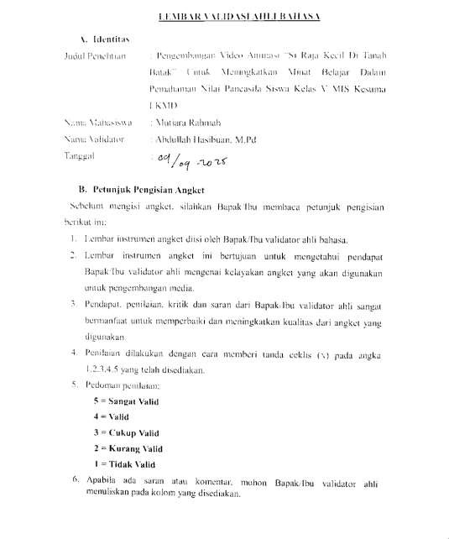

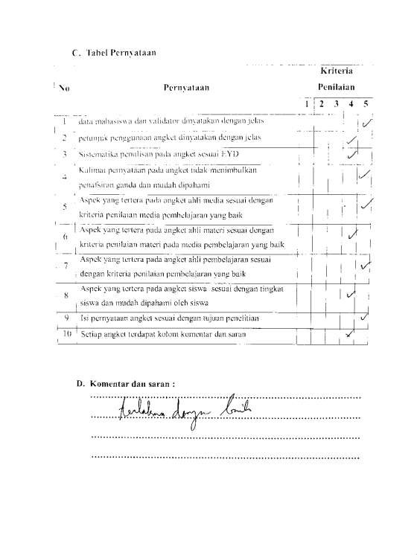

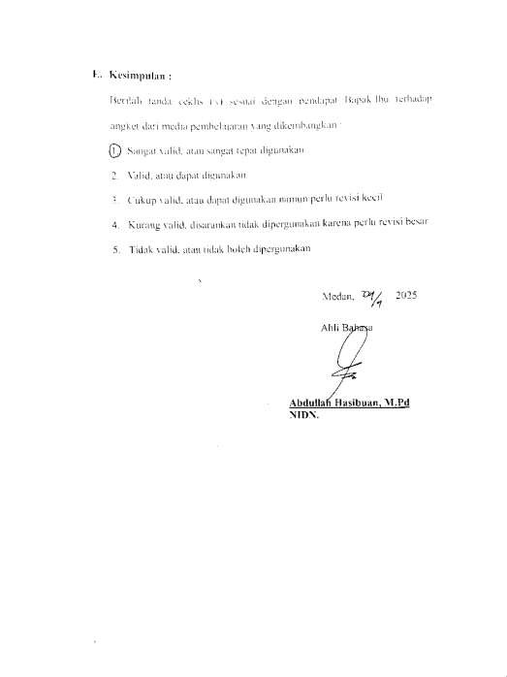

Lampiran 2

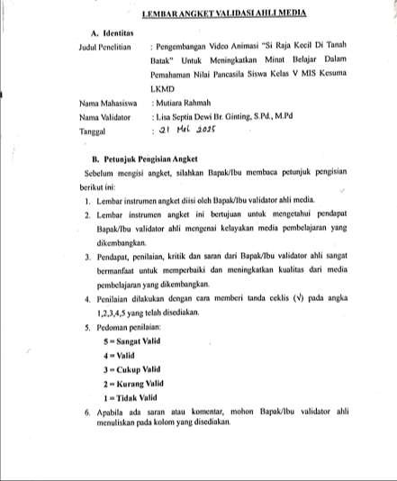

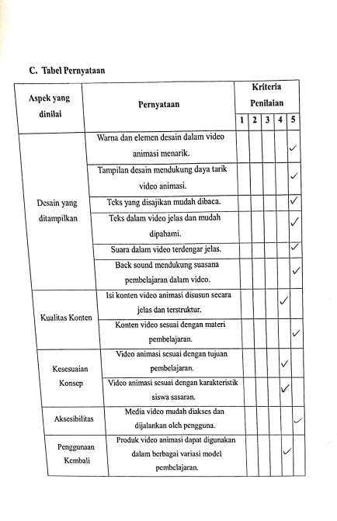

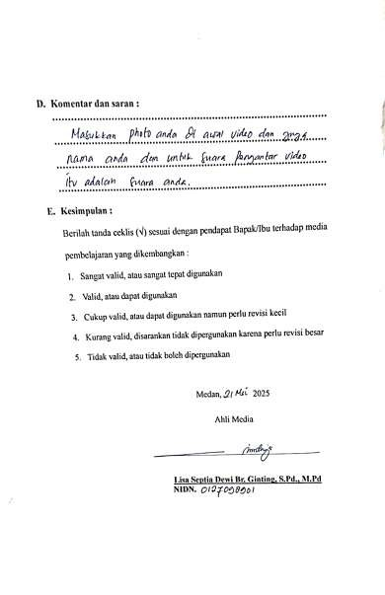

Lampiran 3

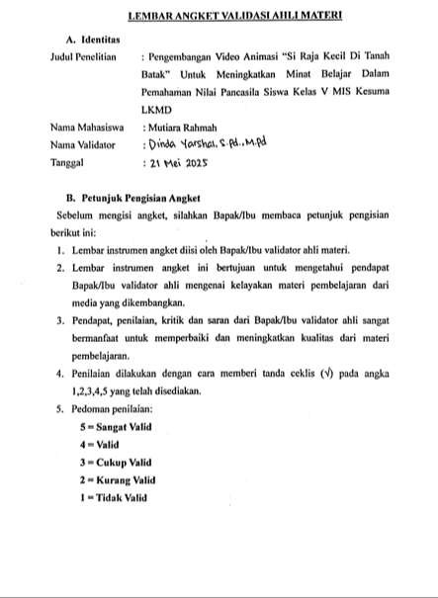

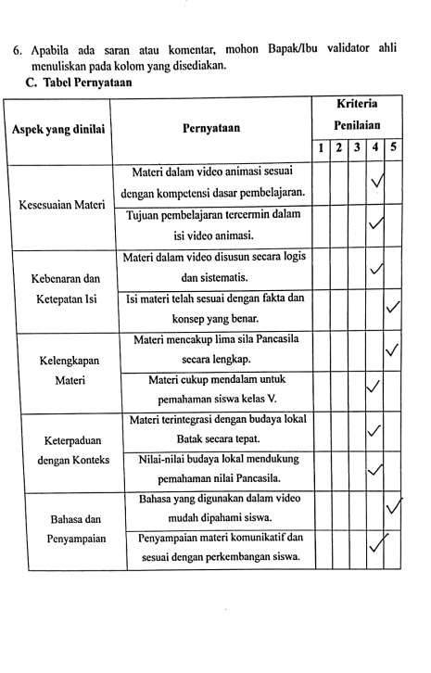

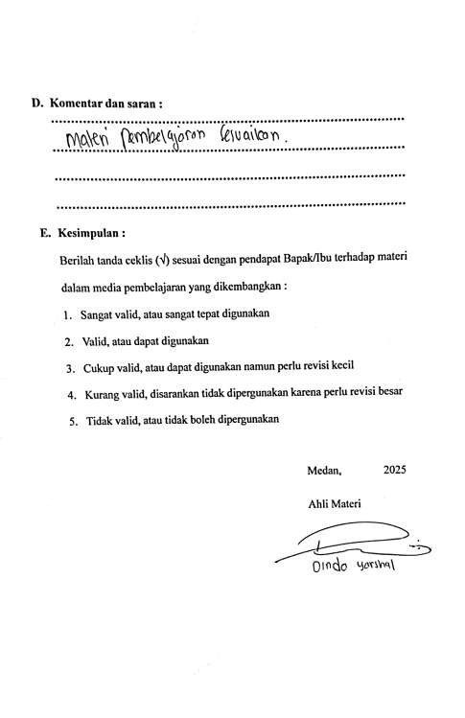

Lampiran 4

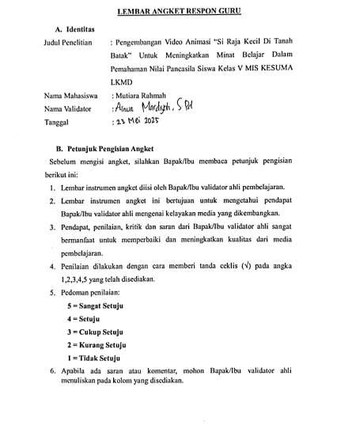

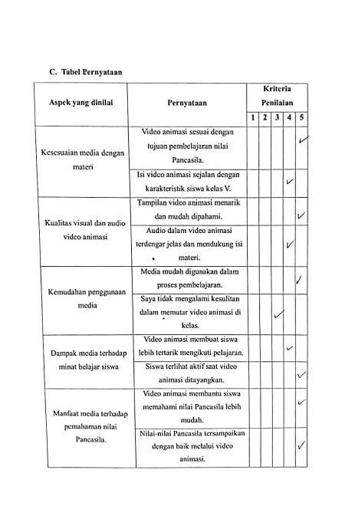

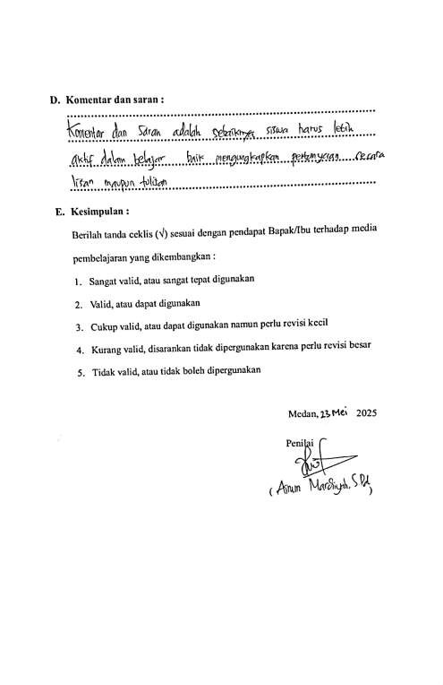

Lampiran 5

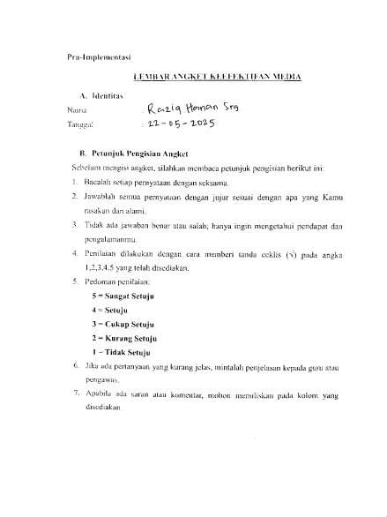

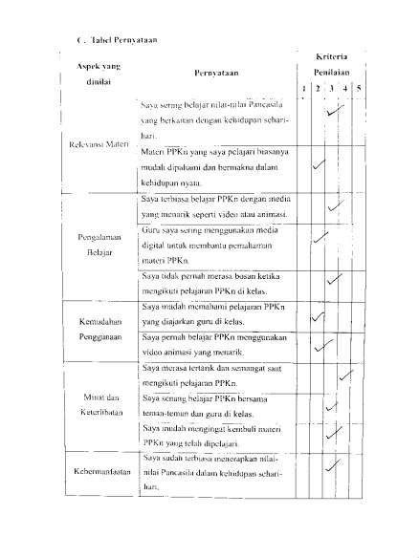

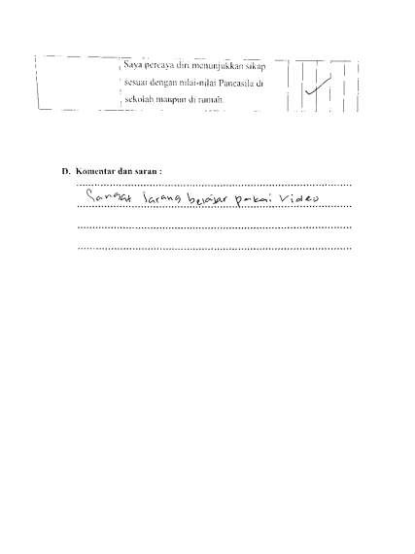

Lampiran 6

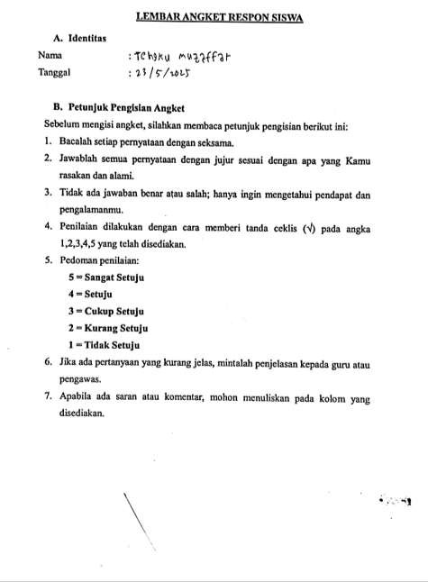

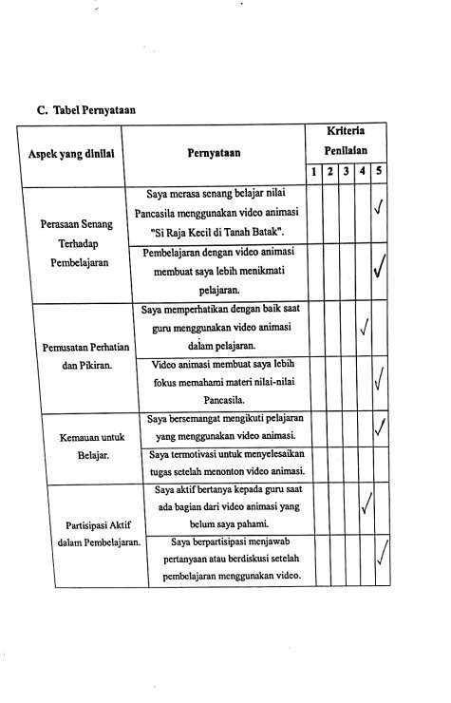

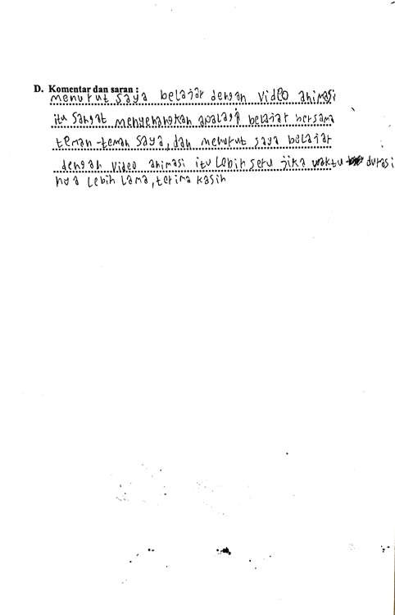

Lampiran 7

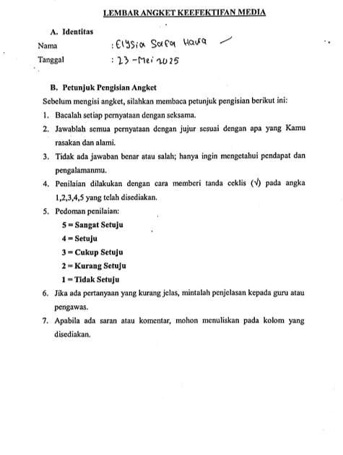

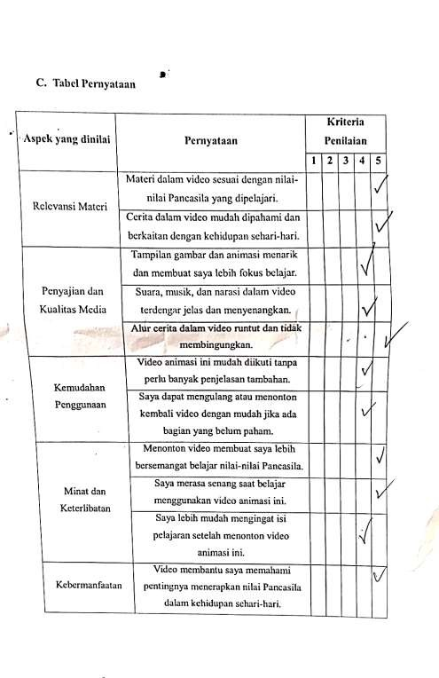

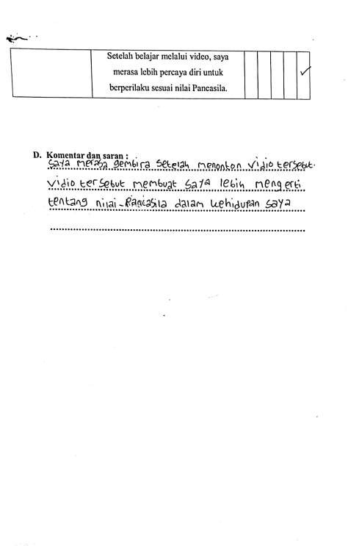

Lampiran 8

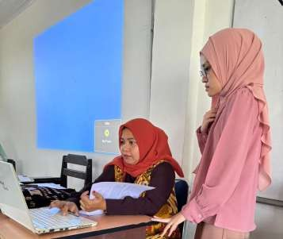
Gambar 1. Dokumentasi Validasi Ahli Materi

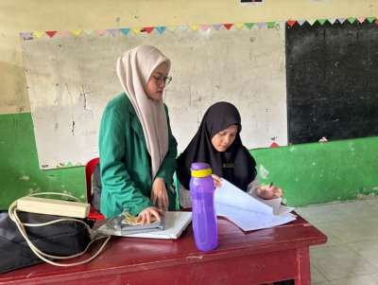
Gambar 2. Dokumentasi Respon Guru

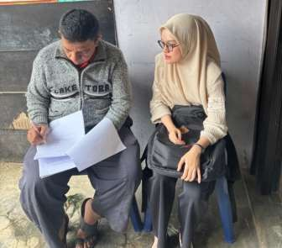
Gambar 3. Dokumentasi Validasi Instrumen

Lampiran 9 Dokumentasi Proses Pembelajaran
